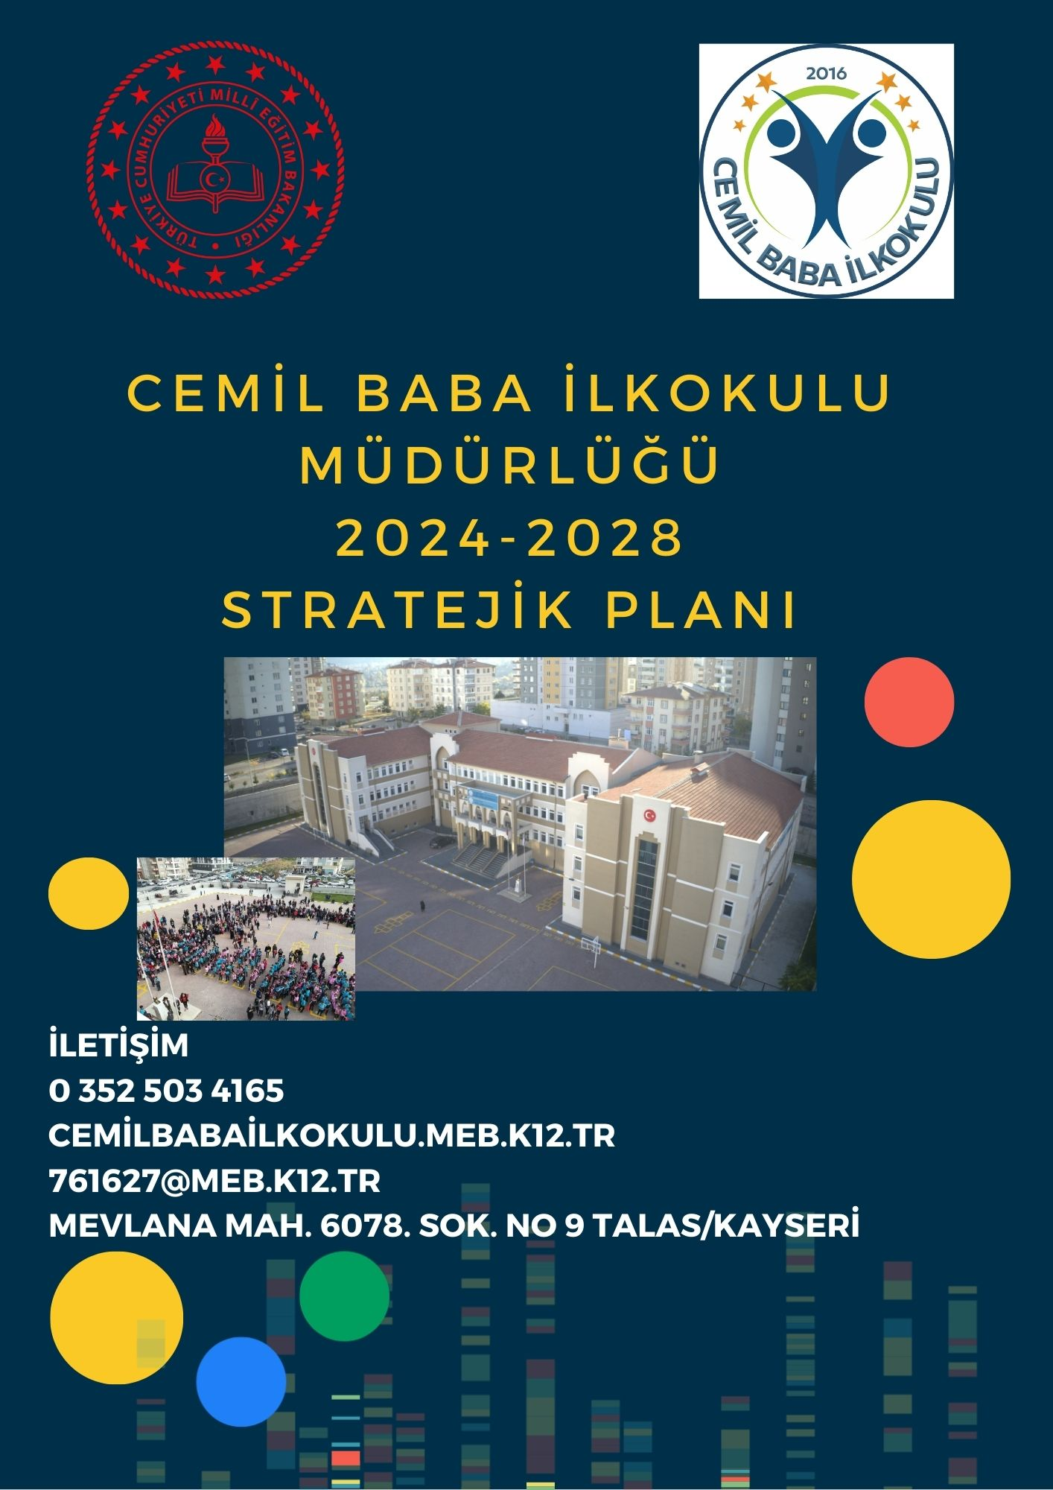

|  |
| --- |
| **T.C.**  **KAYSERİ VALİLİĞİ**  **Talas İlçe Milli Eğitim Müdürlüğü**    **2024-2028**  **Stratejik Plan**  **DURUM ANALİZİ**  **Strateji Geliştirme Şubesi**  TALAS/KAYSERİ |
| **http://www.msgsl.com/wp-content/uploads/2011/12/Atat%C3%BCrk-imza.jpg**  *“Bir millet, savaş meydanlarında ne kadar parlak zaferler elde ederse etsin, o zaferlerin yaşayacak sonuçlar vermesi ancak irfan ordusuyla kaimdir.”*  *Mustafa Kemal ATATÜRK* |

Kaymakam Sunuşu

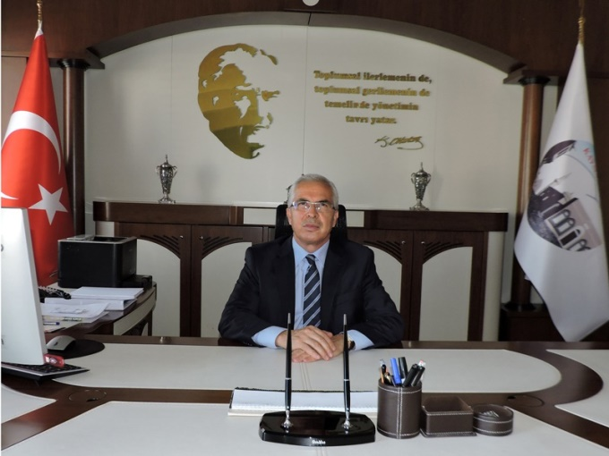Günümüz dünyası; siyasal, ekonomik, sosyal, bilimsel ve teknolojik değişimlerle birlikte yeni paradigmalar kazanan dinamik bir yapıya sahiptir.

Yirmi birinci yüzyıl; nitelikli insan gücü yetiştiren, küresel ölçekte bu insanları kendisine çekebilen, bu gücü doğru ve yerinde değerlendiren, küresel bilgiyi kullanarak ürettiklerini ekonomik ve sosyal faydaya dönüştürebilen, süreci bilgi ve iletişim teknolojileri ile bütünleştirebilen ve insan odaklı kalkınma anlayışını benimseyen ülkelerin yüzyılı olacaktır. Bizler bu değişimi, gençlerimizin beklentilerini önceden görerek; zamanın ruhunu iyi okuyarak projelerimizi, politikalarımızı belirlemeliyiz. Gençlerin gerisinde kalan değil, onların önünü açan, onlara rota çizen bir anlayışla çalışmalarımızı yürütmeliyiz.

Bilim ve teknoloji alanında yaşanan hızlı değişim ve gelişim eğitim anlayışına da yeni bir soluk getirmiştir. Öğrenci odaklı bu eğitim sisteminde öğrencinin istekleri, beklentileri, hedefleri ve bireysel özellikleri ağırlık kazanmıştır. Nasıl ki hayatın her safhasında plan dahilinde yaşamak insanlar için bir zaruret ise kurum ve kuruluşlar da daha verimli hizmet sunmak, başarı çıtasını yükseltmek için plan yapmak ve bunu uygulamak zorundadır.

Geleceğimizin teminatı olan çocuklarımıza ve gençlerimize en iyi şekilde eğitim hizmeti verip onları iyi yetiştirerek hayata hazırlamak devletin asli görevidir, bu insan kaynağının yetiştirilmesi görevi ve sorumluluğu hepimizin omuzlarındadır. Gençlerimizi kendi değerleriyle, kültürüyle, toplumsal dinamikleriyle barışık; milli ve manevi değerlerimize bağlı, kadim kültürümüzün mirasçıları olduklarının bilincinde yetiştirmemiz son derece önemlidir. Ancak daha da önemli olan nokta; değişimi ve gelişimi önce akıllarda ve zihinlerde gerçekleştirmektir. Bu doğrultuda insanımızın ülkemizin daha aydınlık bir geleceğe ulaşması, vatanına, milletine, insanlığa fayda sağlaması, beşikten mezara kadar ilim ile dolu olması yolunda gerekli önlemleri alarak geleceğe daha emin adımlar atmaktan asla vazgeçmeyeceğiz.

Bu anlamda Talas İlçe Milli Eğitim Müdürlüğü 2024-2028 Stratejik Planı’nın “Türkiye Yüzyılı” kimliğinin gerçekleşmesine faydalı olması dileklerimle, bize destek veren tüm paydaşlarımıza ve planın hazırlanmasında emeği geçen herkese teşekkür ederim.

**YAŞAR DÖNMEZ**

**TALAS KAYMAKAMI**

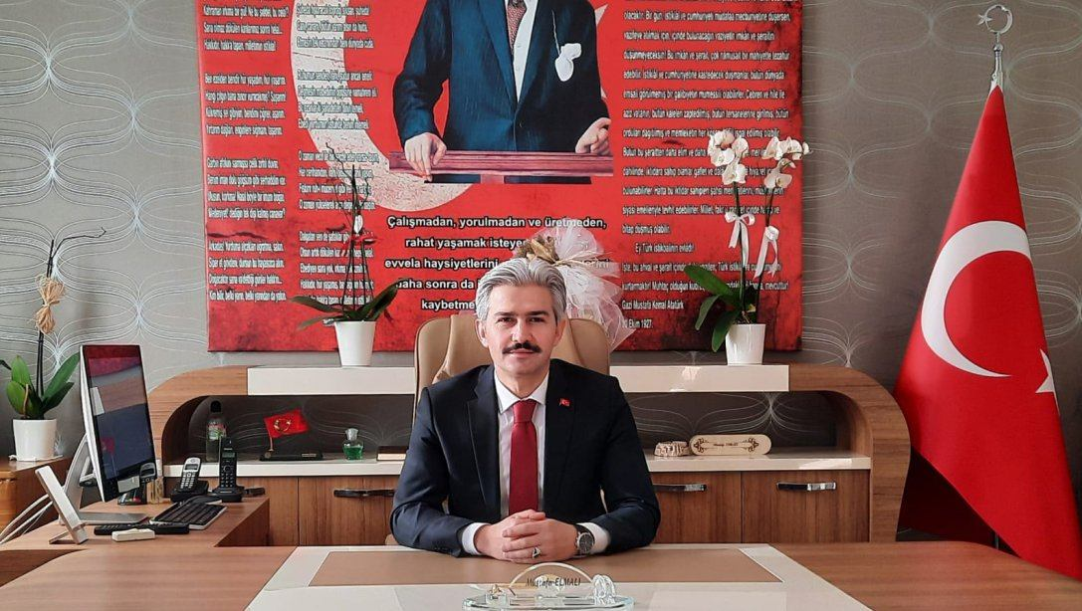İlçe Millî Eğitim Müdürü Sunuşu

Stratejik planlama bulunduğumuz nokta ve ulaşılması istenen durum arasındaki en kısa yolu bulmamızı sağlar. Kurumların stratejik yönetim anlayışıyla kısa, orta ve uzun vadeli planlama yapmaları bir zorunluluk haline gelmiştir. Bu anlayıştan yola çıkarak stratejik amaçlarımız ve hedeflerimizin planlanmasına ülkemizin Cumhurbaşkanlığı sistemine geçmesiyle gerek görülmüş olup, “Türkiye Yüzyılı” ışığında, güçlü olan yönlerimizin hedefini bulması, zayıf olan yönlerimizin de güçlenmesi en çok arzu ettiğimiz hususlardır. Bu nedenle geniş katılım ve derinlemesine durum analizi yapılarak ilçemizdeki mevcut durumu belirledikten sonra, elde edilen bütün değerlerin kullanılabilir hale getirilmesi yönünde üstün gayret ve çabaların gösterildiği görülmektedir.

Toplumun her kesimini belli oranda etkileyen ve hızlı değişim gösteren bilim ve teknoloji, kurum ve kuruluşları uzun dönemli kararlar almaya ve stratejik yaklaşımlarda bulunmaya zorlamaktadır. Tüm kurumlar kendilerini geliştirebilmek için içsel ve dışsal niteliklerinin farkına varmalı ve bunları doğru kullanmalıdır. Stratejik planlama bu noktada kurumların mevcut durumlarını tespit edip sonuç almaya yönelik öngörülerde bulunmalarını sağlamaktadır. Eğitimdeki hızlı değişime ayak uydurmak, etkili, verimli ve imkânların yaygınlaştırılmasına dayalı bir eğitim-öğretim hizmeti sunmak gayesiyle hazırladığımız stratejik planımız iç ve dış paydaşlarımızın çoğulcu katılımını esas alan, mevcut potansiyelimizin ortaya çıkarıldığı, geleceğe yönelik dinamik bir süreçtir.

Hazırladığımız stratejik planın başarıya ulaşması tüm birimlerimizin sorumluluğundadır. Birimlerimizin üzerine düşen görevi hakkıyla yapacağına inancım tamdır. Stratejik plan hazırlama sürecindeki katkılarından ötürü başta Stratejik Planlama Ekibi olmak üzere, birimlerimize, paydaşlarımıza, eğitim mensuplarına teşekkür ediyor, kurumumuz 2024-2028 Stratejik Planı doğrultusunda belirlenen çalışmaların başarıyla uygulanacağına inanıyorum.

**MUSTAFA ELMALI**

**TALAS İLÇE MİLLİ EĞİTİM MÜDÜRÜ**

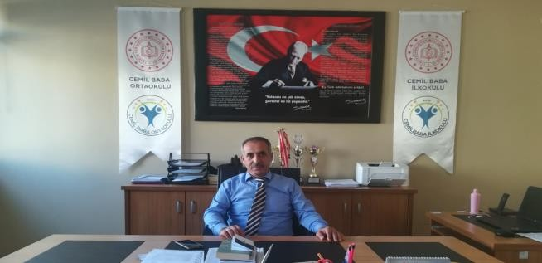 Okul Müdürü Sunuşu

Cemil Baba İlkokulu olarak temel amacımız: Öğrencilerimizin; beden, zihin, ahlak, ruh ve duygu bakımından dengeli ve sağlıklı şekilde gelişmiş bir kişiliğe ve karaktere, hür ve bilimsel düşünme gücüne, geniş bir dünya görüşüne sahip, insan haklarına saygılı, kişilik ve teşebbüse değer veren, topluma karşı sorumluluk duyan, yapıcı, yaratıcı ve verimli kişiler olarak yetiştirmek olacaktır.

Okullar, değişen dünyanın dinamiklerini yeni kuşaklarla buluşturmada ve geleceğin etkili bireylerinin yetiştirilmesinde en önemli işleve sahip olan kurumlardır. Okulların bu işlevlerini gerçekleştirmesini sağlamada, etkili bir planlamanın yanı sıra planların gerçekleştirilmesini sağlayacak örgütsel kültüre sahip donanımlı çalışanlara gereksinim duyulmaktadır.

Planlamanın her aşamasında görev ve sorumluluk alan okul yöneticileri ve öğretmenler, sorumluluğun paylaşılmasının yanında, birlikte iş yapma ve başarma duygularını paylaştıkça, okullar daha çalışılabilir kurumlar olma yolunda ilerleyeceklerdir.

Stratejik planlama, kurumların geleceği doğru planlamalarına ve bugünü görmelerine olanak sağlayan çok önemli bir süreçtir. Bu sürece herkesin katılımını sağlamak, okul yönetimi ve okul toplumunun birincil görevi olarak kabul edilmektedir.

Okulumuz çağdaş eğitim düzeyine ulaşmak düşüncesiyle sürekli yenilenmeyi ve kalite kültürünü kendisine ilke edinmeyi amaçlamaktadır. Hedefimize ulaşmak için eğitim ve öğretim başta olmak üzere insan kaynakları ve kurumsallaşma, sosyal faaliyetler, alt yapı toplumla ilişkiler ve kurumlar arası ilişkileri kapsayan 2024-2083 Stratejik Planı hazırlamıştır. Stratejik planlama çalışmasına önce durum analizi yapılarak başlanmıştır. Daha sonra planlama aşamasına geçilmiştir. Okulun amaçları, hedefleri ve hedeflere ulaşmak için gerekli stratejiler, eylem planı ve sonuçta başarı veya başarısızlığın göstergeleri ortaya konulmuştur. Stratejik Planda belirlenen hedeflerimizi ne ölçüde gerçekleştirdiğimiz, plan dönemi içindeki her yılsonunda gözden geçirilecek ve gereken düzenlemeler yapılacaktır.

Cemil Baba İlkokulu Stratejik Planın (2024-2028) da belirtilen amaç ve hedefler ulaşmamızın okulumuzun gelişme ve kurumsallaşma süreçlerinde önemli katkılar sağlayacağına inanmaktayız. Okulumuzda hazırlanan bu planın başarıya ulaşmasında, farkındalık ve katılım ilkesi önemli bir rol oynayacaktır. Bu nedenle çalışmanın gerçekleştirilmesinde emeği geçen Stratejik Planlama Ekibi ‘ ne tüm idareci, öğretmen, öğrenci ve velilerimize teşekkür ederim

**SAMİ AYDIN**

**OKUL MÜDÜRÜ**

İÇİNDEKİLER

Kaymakam Sunuşu ………………………………………………………..…..1

İlçe Millî Eğitim Müdürü Sunuş …………………………………………………..…2

Okul Müdürü Sunuşu………………………………………………………………....3

**İçindekiler ……………………………………………………………………………4**

**Tablolar …………………………………………………………………………….….6**

**Şekiller ……………………………………………………………………………..…..6**

**Ekler ……………………………………………………………………………………6**

Kısaltmalar …………………………………………………………………………….7

Müdürlük Hizmet Birimlerinin Kısaltılması ………………………………….…….9

Tanımlar …………………………………………………………………………..….10

Giriş …………………………………………………………………………………...12

Stratejik Plan Hazırlık Süreci …………………………………………………….…12

**Genelge ve Hazırlık Programı ………………………………………………..………15**

**Ekip ve Kurullar …………………………………………………………………...….16**

**Çalışma Takvimi ………………………………………………………………….….17**

Durum Analizi ………………………………………………………………...…….. 18

**Kurumsal Tarihçe …………………………………………………………………….18**

**Uygulanmakta Olan Planın Değerlendirilmesi ……………………………………..18**

**Mevzuat Analizi ……………………………………………………………………...20**

**Üst Politika Belgeleri Analizi ………………………………………………………..20**

**Faaliyet Alanları İle Ürün ve Hizmetlerin Belirlenmesi ………………………..…21**

**Paydaş Analizi ………………………………………………………………………..25**

**Kuruluş İçi Analiz …………………………………………………………………...36**

**Güçlü Yönlerimiz …………………………………………………………………….37**

**Zayıf Yönlerimiz ……………………………………………………………………..38**

**Teşkilat Yapısı …………………………………………………………………….…39**

**İnsan Kaynakları …………………………………………………………………….40**

**Teknolojik Kaynaklar ……………………………………………………………...41**

**Fiziki Kaynak Analizi ………………………………………………………..…….41**

**Mali Kaynaklar …………………………………………………………………….41**

***PESTLE Analizi …………………………………………………………………....43***

***Yasal Faktörler ………………………………………………………………….….47***

***Çevresel Faktörler …………………………………………………………………..47***

**GZFT Analizi ……………………………………………………………………….47**

**Tespitler ve İhtiyaçların Belirlenmesi ………………………………………….….50**

**Geleceğe Bakış ………………………………………………………………...…….51**

**MİSYONUMUZ ……………………………………………………………………..51**

**VİZYONUMUZ ………………………………………………………………..……52**

**TEMEL DEĞERLER VE İLKELER ………………………………………..……52**

**Amaç Hedef ve Stratejilerin Belirlenmesi ………………………………...………54**

**Amaç ve Hedeflere İlişkin Mimari …………………………………………...……56**

**Performans Göstergeleri ………………………………………………………..…57**

**Maliyetlendirme ……………………………………………………………………64**

**İzleme ve Değerlendirme ………………………………………………………...…66**

**Stratejik Plan İzleme Değerlendirme Süreci …………………………………..….68**

**Stratejik Plan Onayı………………………………………………………………...69**

**Tablolar**

Tablo 1: Stratejik Planlama Üst Kurulu

Tablo 2: İl MemStratejik Planlama Ekibi

Tablo 3: Çalışma Takvimi

Tablo 4:Erasmus + Programı Yıllara Göre Dağılım

Tablo 5: Erasmus + Programı Yıllara Göre Dağılımı

Tablo 6: Üst Politika Belgeleri

Tablo 7:Kayseri İl MEM ve İlçe Müdürlükleri Personel Yapısı

Tablo 8:Genel İdare, Teknik, Sağlık Ve Yardımcı Hizmetler Sınıfındaki Personel Durumu

Tablo 9: FATİH Projesi Okullara Dağıtılan Tablet, Akıllı tahta, Projeksiyon ve Yazıcı Sayıları

Tablo 10:Teknolojik Kaynaklar

Tablo 11:Müdürlüğümüzün Fiziki Kaynakları Arasında Yer Alan Bina Sayısı

Tablo 12: Kayseri İl MEM Bütçesi (Ekonomik Sınıflandırma)

Tablo 13:Kayseri İl MEM Kaynak Tablosu (2017-2018)

Tablo 14: Uluslararası Projelerden Elde Edilen Kaynaklar

**Şekiller**

Şekil 1: Stratejik Plan Oluşum Şeması

Şekil 2: Kayseri İl Milli Eğitim Müdürlüğü Stratejik Planlama Modeli

**Ekler**

EK 1: Paydaş Analizi

Kısaltmalar

|  |  |
| --- | --- |
| AB | * Avrupa Birliği |
| ABİDE | * Akademik Becerilerin İzlenmesi ve Değerlendirilmesi |
| AR-GE | * Araştırma, Geliştirme |
| EBA | * Eğitim Bilişim Ağı |
| E-Okul | * Okul Yönetim Bilgi Sistemi |
| FATİH | * Fırsatları Artırma ve Teknolojiyi İyileştirme Hareketi |
| GZFT | * Güçlü, Zayıf, Fırsat, Tehdit |
| HBÖ | * Hayat Boyu Öğrenme |
| İHL | * İmam-Hatip Lisesi |
| İKB | * İnsan Kaynakları Bölümü |
| KHK | * Kanun Hükmünde Kararname |
| LGS | * Liselere Giriş Sınavı |
| MEB | * Milli Eğitim Bakanlığı |
| MEBBİS | * Millî Eğitim Bakanlığı Bilişim Sistemleri |
| MEİS | * Milli Eğitim İstatistik Modülü |
| MEM | * Milli Eğitim Müdürlüğü |
| MTE | * Mesleki ve Teknik Eğitim |
| OECD | * Organisation for Economic Co-operation and Development (İktisadi İşbirliği ve Kalkınma Teşkilatı) |
| PESTLE | * Politik, Ekonomik, Sosyolojik, Teknolojik, Yasal ve Ekolojik Analiz |
| PISA | * Programme for International Student Assesment (Uluslararası Öğrenci Değerlendirme Programı) |
| SWOT | * Strenghts, Weaknesses, Opportunıtıes, Threats |
| SGB | * Strateji Geliştirme Başkanlığı |
| SP | * Stratejik Plan |
| STK | * Sivil Toplum Kuruluşları |
| TÜBİTAK | * Türkiye Bilimsel ve Teknolojik Araştırma Kurumu |
| TÜİK | * Türkiye İstatistik Kurumu |
| YEĞİTEK | * Yenilik ve Eğitim Teknolojileri Genel Müdürlüğü |

Müdürlük Hizmet Birimlerinin Kısaltılması

|  |  |
| --- | --- |
| BİETHŞ | * Bilgi İşlem ve Eğitim Teknolojileri Hizmetleri Şubesi |
| DHŞ | * Destek Hizmetleri Şubesi |
| DÖHŞ | * Din Öğretimi Hizmetleri Şubesi |
| HBÖHŞ | * Hayat Boyu Öğrenme Hizmetleri Şubesi |
| HHB | * Hukuk Hizmetleri Birimi |
| İEHŞ | * İnşaat ve Emlak Hizmetleri Şubesi |
| İKHŞ | * İnsan Kaynakları Hizmetleri Şubesi |
| MTEHŞ | * Mesleki ve Teknik Eğitim Hizmetleri Şubesi |
| OHŞ | * Ortaöğretim Hizmetleri Şubesi |
| ÖERHŞ | * Özel Eğitim ve Rehberlik Hizmetleri Şubesi |
| ÖDSHŞ | * Ölçme, Değerlendirme ve Sınav Hizmetleri Şubesi |
| ÖÖKHŞ | * Özel Öğretim Kurumları Hizmetleri Şubesi |
| ÖZLB | * Özel Büro |
| SGHŞ | * Strateji Geliştirme Hizmetleri Şubesi |
| TEHŞ | * Temel Eğitim Hizmetleri Şubesi |

Tanımlar

**Bütünleştirici eğitim (kaynaştırma eğitimi):**Özel eğitime ihtiyacı olan bireylerin eğitimlerini, destek eğitim hizmetleri de sağlanarak akranlarıyla birlikte resmî veya özel örgün ve yaygın eğitim kurumlarında sürdürmeleri esasına dayanan özel eğitim uygulamalarıdır.

**Çıraklık eğitimi:** Kurumlarda yapılan teorik eğitim ile işletmelerde yapılan pratik eğitimin bütünlüğü içerisinde bireyleri bir mesleğe hazırlayan, mesleklerinde gelişmelerine olanak sağlayan ve belgeye götüren eğitimi ifade eder.

**Destek eğitim odası:** Okul ve kurumlarda, yetersizliği olmayan akranlarıyla birlikte aynı sınıfta eğitimlerine devam eden özel eğitime ihtiyacı olan öğrenciler ile üstün yetenekli öğrenciler için özel araç-gereçler ile eğitim materyalleri sağlanarak özel eğitim desteği verilmesi amacıyla açılan odaları ifade eder.

**Devamsızlık:** Özürlü ya da özürsüz olarak okulda bulunmama durumu ifade eder. Sadece eğitim kategorisindeki sonuçların görüntülendiği ve kategori dışı ve sakıncalı içeriklerin filtrelendiğini internet arama motoru.

**Eğitim ve öğretimden erken ayrılma:** Avrupa Topluluğu İstatistik Ofisinin (Eurostat) yayınladığı ve hane halkı araştırmasına göre 18-24 yaş aralığındaki kişilerden en fazla ortaokul mezunu olan ve daha üstü bir eğitim kademesinde kayıtlı olmayanların ilgili çağ nüfusuna oranı olarak ifade edilen göstergedir.

**İşletmelerde Meslekî Eğitim:** Meslekî ve teknik eğitim okul ve kurumları öğrencilerinin beceri eğitimlerini işletmelerde, teorik eğitimlerini ise meslekî ve teknik eğitim okul ve kurumlarında veya işletme ve kurumlarca tesis edilen eğitim birimlerinde yaptıkları eğitim uygulamalarını ifade eder.

**Okul-Aile Birlikleri:** Eğitim kampüslerinde yer alan okullar dâhil Bakanlığa bağlı okul ve eğitim kurumlarında kurulan birliklerdir.

**Ortalama eğitim süresi:** Birleşmiş Milletler Kalkınma Programının yayınladığı İnsani Gelişme Raporu’nda verilen ve 25 yaş ve üstü kişilerin almış olduğu eğitim sürelerinin ortalaması şeklinde ifade edilen eğitim göstergesini ifade etmektedir.

**Örgün eğitim dışına çıkma:** Ölüm ve yurt dışına çıkma haricindeki nedenlerin herhangi birisine bağlı olarak örgün eğitim kurumlarından ilişik kesilmesi durumunu ifade etmektedir.

**Örgün eğitim:** Belirli yaş grubundaki ve aynı seviyedeki bireylere, amaca göre hazırlanmış programlarla, okul çatısı altında düzenli olarak yapılan eğitimdir. Örgün eğitim; okul öncesi, ilkokul, ortaokul, ortaöğretim ve yükseköğretim kurumlarını kapsar.

**Özel eğitime ihtiyacı olan bireyler (Özel eğitim gerektiren birey):** Çeşitli nedenlerle, bireysel özellikleri ve eğitim yeterlilikleri açısından akranlarından beklenilen düzeyden anlamlı farklılık gösteren bireyi ifade eder.

**Özel politika veya uygulama gerektiren gruplar (dezavantajlı gruplar):** Diğer gruplara göre eğitiminde ve istihdamında daha fazla güçlük çekilen kadınlar, gençler, uzun süreli işsizler, engelliler gibi bireylerin oluşturduğu grupları ifade eder.

**Özel yetenekli bireyler:** Zeka, yaratıcılık, sanat, liderlik kapasitesi, motivasyon ve özel akademik alanlarda yaşıtlarına göre daha yüksek düzeyde performans gösteren bireyi ifade eder.

**Uzaktan Eğitim:** Her türlü iletişim teknolojileri kullanılarak zaman ve mekân bağımsız olarak insanların eğitim almalarının sağlanmasıdır.

**Yaygın eğitim:** Örgün eğitim sistemine hiç girmemiş ya da örgün eğitim sisteminin herhangi bir kademesinde bulunan veya bu kademeden ayrılmış ya da bitirmiş bireylere; ilgi, istek ve yetenekleri doğrultusunda ekonomik, toplumsal ve kültürel gelişmelerini sağlayıcı nitelikte çeşitli süre ve düzeylerde hayat boyu yapılan eğitim, öğretim, üretim, rehberlik ve uygulama etkinliklerinin bütününü ifade eder.

**Zorunlu eğitim:** Dört yıl süreli ve zorunlu ilkokullar ile dört yıl süreli, zorunlu ve farklı programlar arasında tercihe imkân veren ortaokullar ve imam-hatip ortaokullarından oluşan ilköğretim ile ilköğretime dayalı, dört yıllık zorunlu, örgün veya yaygın öğrenim veren genel, mesleki ve teknik ortaöğretim kademelerinden oluşan eğitim sürecini ifade eder.

Giriş

21. yüzyıl bilgi toplumunda yönetim alanında yaşanan değişimler, kamu kaynaklarının etkili, ekonomik ve verimli bir şekilde kullanıldığı, hesap verebilir ve saydam bir yönetim anlayışını gündeme getirmiştir. Ülkemizde de kamu mali yönetimini bu anlayışa uygun olarak yapılandırmak amacıyla 5018 Sayılı Kamu Mali Yönetimi ve Kontrol Kanunu uygulamaya konulmuştur.

5018 sayılı Kamu Mali Yönetimi ve Kontrol Kanunu kamu idarelerine kalkınma planları, ulusal programlar, ilgili mevzuat ve benimsedikleri temel ilkeler çerçevesinde geleceğe ilişkin misyon ve vizyonlarını oluşturma, stratejik amaçlar ve ölçülebilir hedefler belirleme, performanslarını önceden belirlenmiş olan göstergeler doğrultusunda ölçme ve bu süreçlerin izlenip değerlendirilmesi amacıyla katılımcı yöntemlerle stratejik plan hazırlama zorunluluğu getirmiştir. Müdürlüğümüz de ilk stratejik planını 2016-2019 ikincisini 2019-2023 yıllarını kapsayacak şekilde hazırlamış ve uygulamıştır.

Müdürlüğümüzün üçüncü stratejik planı olan Cemil Baba İlkokulu Müdürlüğü 2024-2028 Stratejik Planı’nı kalkınma planları, programlar, ilgili mevzuatlar ve MEB 2024-2028 Stratejik Planlama Kılavuzu dikkate alınarak hazırlanmıştır.

Müdürlüğümüz 2024-2028 Stratejik Planı çalışmaları kapsamında, Bakanlık merkez ve taşra teşkilatı birimleri ile ilgili paydaşların katılımıyla başta Eğitimde Türkiye Yüzyılı Vizyonu, uygulanmakta olan stratejik planın değerlendirilmesi, mevzuat, üst politika belgeleri, paydaş, PESTLE, GZFT ve kuruluş içi analizlerinden elde edilen veriler ışığında eğitim ve öğretim sistemine ilişkin sorun ve gelişim alanları ile eğitime ilişkin öneriler tespit edilmiş, bunlara yönelik stratejik amaç, hedef, strateji, gösterge ve eylemler planlanmıştır. Bu doğrultuda Milli Eğitim Bakanlığı tarafından belirlenen amaçlar ile bu stratejik amaçlar altında beş yıllık hedefler ve bu hedefleri gerçekleştirecek eylemler ortaya çıkartılmıştır. Stratejilerin yaklaşık maliyetlerinden yola çıkılarak stratejik amaç ve hedeflerin tahmini kaynak ihtiyaçları hesaplanmıştır. Planda yer alan stratejik amaç ve hedeflerin gerçekleşme durumlarının takip edilebilmesi için de stratejik plan izleme ve değerlendirme modeli oluşturulmuştur.

1. Stratejik Plan Hazırlık Süreci

Stratejik planlama uygulamalarının başarılı olması plan öncesi hazırlık çalışmalarının iyi planlanmış olmasına ve sürece katılımın sağlanmasına bağlıdır. Hazırlık dönemindeki çalışmalar Strateji Geliştirme Başkanlığınca yayınlanan “Millî Eğitim Bakanlığı 2024-2028 Stratejik Plan Hazırlık Programı” dikkate alınarak ele alınmıştır. Program aşağıdaki konuları içermektedir:

* Stratejik plan hazırlık çalışmalarının başladığının duyurulması
* Strateji geliştirme kurul ve ekiplerinin oluşturulması
* Stratejik planlama ekiplerine eğitimler düzenlenmesi
* Stratejik plan hazırlama takviminin oluşturulması

Müdürlüğümüzün 2024-2028 stratejik planın hazırlanmasında tüm tarafların görüş ve önerileri ile eğitim önceliklerinin plana yansıtılabilmesi için geniş katılım sağlayacak bir model benimsenmiştir. Bu amaca ulaşabilmek için farklı fikirlerin plan metninde yer almasına ve değerlendirilmesine özen gösterilmeye çalışılmıştır. Stratejik plan temel yapısı Müdürlüğümüz Stratejik Planlama Üst Kurulu tarafından kabul edilen Müdürlük Vizyonu ulaşabilmek amacıyla eğitimin üç temel bölümü (erişim, kalite, kapasite) ile paydaşların görüş ve önerilerini baz alır nitelikte oluşturulmuştur.

**Şekil 1:** Stratejik Plan Oluşum Şeması

2024-2028 Stratejik Plan hazırlık çalışmalarının başladığı 06 /10/ 2022 tarihinde Milli Eğitim Bakanlığı Strateji Geliştirme Başkanlığı tarafından onaylanan ve yayımlanan 2022/21 sayılı genelge ile müdürlüğümüz birimlerine duyurulmuştur. Birimlerin çalışmalara azami katılım ve desteklerinin, açıklama yazısı ve ekler doğrultusundaki dokümanlardan faydalanılarak yapılması sağlanmıştır.

Stratejik Planlama Ekibi ilk toplantısını 17/10/2022 tarihinde gerçekleştirmiş; misyon, vizyon, amaç ve hedeflerimizin müdürlüğümüz statüsüne uygun olması hususunda genel çerçeve belirlenmiştir. Ayrıca, Birim Stratejik Plan Hazırlık Ekiplerine stratejik plan hazırlık sürecine ilişkin bilgilendirme yapılmış, müdürlüğümüzün güçlü ve zayıf yönleri ile dış etkenlere bağlı ortaya çıkan fırsatlar ve tehditler konusunda eğitim verilmiştir. Diğer taraftan, paydaş analizleri kapsamında, iç ve dış paydaşların görüşlerini alabilmek için <https://forms.gle/PD2eT5zq7uYXYxof6> , <https://forms.gle/gv7AnvFYGWVgpByj7> ve <https://forms.gle/vo4QXoGVi9Ad7E5x9> linkleri aracılığıyla paydaş anketlerinin online olarak cevaplandırılmasına imkan verebilen bir platform oluşturulmuştur. Müdürlüğümüzün faaliyet alanlarını düzenleyen mevzuatın sınırlarının çizilmesi, bu yasal yükümlülüklere ilişkin tespit ve ihtiyaçların belirlenmesi çalışması, müdürlüğümüzün birimlerinden alınan bilgi ve öneriler çerçevesinde gerçekleştirilmiştir.

Stratejik Plan Mimarisinin Belirlenmesi

**Durum Analizi**

**Hazırlık Programının Oluşturulması**

Stratejik Planlama Yöntem ve Kapsamı

Stratejik Plan Ekip ve Kurulları

Stratejik Planlama İş Takvimi

Tarihi Gelişim

Mevzuat Analizi

Faaliyet Alanları ile Sunulan Hizmetler

Paydaş Analizi

Kurum İçi ve Kurum Dışı Analiz

.PESTLE Analizi

.GZFT Analizi

.Üst Politika Belgeleri Analizi

Sorun ve Gelişim Alanlarının Belirlenmesi

Misyonun Belirlenmesi

Vizyonun Belirlenmesi

Temel İlke ve Değerlerin Belirlenmesi

Temaların Belirlenmesi

Stratejik Amaçların Belirlenmesi

Stratejik Hedeflerin Belirlenmesi

Performans Göstergelerinin Belirlenmesi

Tedbirlerin Belirlenmesi

**Nihai Stratejik Plan**

**Performans Programı**

Yıllık performans hedefleri ile faaliyet ve projeler

**İzleme ve Değerlendirme**

Faaliyet Raporu

**Şekil 2:** Cemil Baba İlkokulu Müdürlüğü Stratejik Planlama Modeli

* 1. Genelge ve Hazırlık Programı

5018 sayılı Kamu Mali Yönetimi ve Kontrol Kanunu’nun 3. Maddesi ve 9. Maddesi Kamu Kurumlarının 5 yıllık Stratejik Plan yapmalarını zorunlu hale getirmiştir. “Kamu idareleri; kalkınma planları, programlar, ilgili mevzuat ve benimsedikleri temel ilkeler çerçevesinde geleceğe ilişkin misyon ve vizyonlarını oluşturmak, stratejik amaçlar ve ölçülebilir hedefler saptamak, performanslarını önceden belirlenmiş olan göstergeler doğrultusunda ölçmek ve bu sürecin izleme ve değerlendirmesini yapmak amacıyla katılımcı yöntemlerle stratejik plan hazırlarlar” hükmü çerçevesinde ve “Kamu İdareleri için Stratejik Planlama Rehberi” taslağı ile belirlenmiş olan şablona göre katılımcı bir anlayışla hazırlanmıştır.

Bu kapsamda 3797 Sayılı Milli Eğitim Bakanlığı’nın Teşkilat ve Görevleri Hakkında Kanun ve Milli Eğitim Bakanlığı tarafından 2022 yılında yayınlanan 2022/21 nolu genelgesi kapsamında ilimizin stratejik plan hazırlıklarının yapılması istenmiştir. Genelge kapsamında ilimiz Stratejik Plan Hazırlama Üst Kurulu ve hazırlama ekibinin oluşturulması talep edilmiştir. Daha sonra Bakanlığımız SGB tarafından 2024-2028 Stratejik Plan Hazırlama Kılavuzu yayınlanarak yapılacak olan çalışmaların şekil ve muhteviyatı belirlenmiştir. Kapsam olarak “Mevcut Durum Analizinin” yapılması ve bu çalışmaların hangi araçlarla tespit edileceğinin belirlenmesi, gelişim alanlarının belirlenmesi sonucunda oluşan Vizyon ifadesine ulaşmak için yapılması gereken hedeflerin neler olduğunun tespiti istenmiştir.

Milli Eğitim Bakanlığının yayınladığı 06/10/2022tarihli ve 2022/21 sayılı Genelge ile 2024-2028 Stratejik Plan Hazırlık Çalışmaları, tüm İl Milli Eğitim Müdürlüklerine duyurulmuştur. Ardından MEB 2024-2028 Stratejik Plan Hazırlık Programı yayımlanmıştır. Buna göre Talas İlçe Milli Eğitim Müdürlüğü, 2024-2028 Stratejik Plan çalışmalarını ivedilikle başlatmıştır.

Stratejik Plan Hazırlık Programında sunulan takvime uygun olarak il, ilçe, okul stratejik plan çalışmaları takvimi oluşturulmuştur. Çalışmalar, hazırlık programında belirtilen “Hazırlık, Durum Analizi, Geleceğe Bakış” bölümlerinden oluşacak şekilde kurgulanmıştır. Çalışmalar, 26 Şubat 2018 tarihinde yayımlanan Kamu İdarelerinde Stratejik Planlamaya İlişkin Usul ve Esaslar Hakkındaki Yönetmelik ve aynı tarihli Kamu İdarelerin İçin Stratejik Plan Hazırlama Kılavuzunda belirtilen usul ve esaslar temel alınarak yürütülmüştür. Çalışma takviminde belirlendiği üzere 22.12.2022 tarihinde ilçe ve okul Strateji Geliştirme Kurulları ve Stratejik Plan Hazırlama Ekipleri oluşturulmuştur. 10 Temmuz 2023 tarihinde başlayan, 27 Ekim 2023 tarihine kadar devam edecek olan; il, ilçe ve okullarda kurulan Strateji Geliştirme Kurulu ve Stratejik Plan Hazırlama Ekibi üyelerine eğitim faaliyetleri düzenlenmiştir. İl Milli Eğitim Müdürlüğü koordinasyonunda gerçekleşen eğitim faaliyetlerinin dışında, kurul ve ekip üyelerine yüz yüze ve elektronik ortamda destek sağlanarak bilgi ihtiyacı giderilmiştir. ( İlçemizin strateji geliştirme kurulu ekip başkanı ve üyeleri, muhtelif tarihlerde Kayseri İl Milli Eğitim Müdürlüğü AR-GE Birimi tarafından Stratejik Yönetim ve Planlama kursuna katılım sağlamıştır.)

Müdürlüğümüz Stratejik Planlama Ekibi ile toplantı gerçekleştirilerek “Uygulanmakta Olan Stratejik Planın Değerlendirilmesi, Mevzuat Analizi, Üst Politika Belgeleri Analizi ve Paydaş Analizi” gerçekleştirilmiştir. Paydaş Analizi kapsamında paydaş görüşlerinin alınabilmesi için Kayseri İl Milli Eğitim Müdürlüğünün paydaş anketi örneklenerek ve uyarlanarak öğrenci, öğretmen, personel, yönetici ve velilerden oluşan paydaşlarımıza, Müdürlüğümüzün faaliyetlerini kapsayan konularda “kapalı uçlu, çoktan seçmeli, birden çok seçenekli, yönlendirici” türde “Cemil Baba İlkokulu Müdürlüğü 2024-2028 Stratejik Planı İç ve Dış Paydaş Anketleri” düzenlenmiştir. Anket soruları elektronik ortamda uygulanmıştır. Anketin geçerliliğini ve güvenilirliğini sağlamak için kişisel bilgilere yer verilmemiştir. Anketlere 580 paydaşımız katılmıştır. Anket sonuçları her paydaş için nicel olmak üzere ayrı ayrı değerlendirilmiştir.

Okul Stratejik Planlama Ekibi tarafından okul personeline iç ve dış paydaş anket sonuçları hakkında bilgilendirme yapılmıştır.

Paydaş Analizi çalışmalarını müteakiben “Kurum İçi Analiz, PESTLE Analizi, GZFT Analizi” çalışmaları yapılmıştır. Tespit ve ihtiyaçların belirlenmesinde “Uygulanmakta Olan Stratejik Planın Değerlendirilmesi, Mevzuat Analizi, Üst Politika Belgeleri Analizi, Faaliyet ve Ürünler, Paydaş Analizi, Kurum İçi Analiz, PESTLE ve GZFT Analizi” birlikte değerlendirilmiştir. İhtiyaçların belirlenmesi ile birlikte Stratejik Plan hazırlanmasının en önemli aşamalarından biri olan “Durum Analizi” çalışmaları tamamlanmıştır. “Durum Analizi” çalışmasından elde edilen sonuçlarla “Geleceğe Bakış” bölümünün hazırlanmasına geçilmiş, bu bölümde “Misyonumuz, Vizyonumuz ve Temel Değerlerimiz” dışında Müdürlüğümüzün 2024-2028 dönemini kapsayan 5 yıllık süreçte amaçları, hedefleri, performans göstergeleri ve stratejilerine yer verilmiştir. Hedeflerimizi gerçekleştirebilmek için her bir hedefe mahsus olmak üzere 5 yıllık dönem için tahmini maliyet belirlenmiştir. Stratejik Planımızda son olarak stratejik plan döneminin izleme ve değerlendirme faaliyetlerine, bu faaliyetlerin hangi dönemlerde yapılacağına yer verilmiştir.

İlçe koordinasyon ekibi tarafından ilçemiz okul/kurum yetkililerine süreç hakkında bilgilendirme toplantıları gerçekleştirilerek planlama sürecinde rehberlik yapılmıştır.

* 1. Ekip ve Kurullar

Stratejik planlama sürecinin yönetimi kademeli bir organizasyon ile gerçekleştirilmiştir. Stratejik Plan hazırlık çalışmaları, Kalkınma Bakanlığı tarafından hazırlanan “Kamu İdareleri İçin Stratejik Planlama Rehberi Taslağı” nın dördüncü sürümü dikkate alınarak Ekim 2022 tarihinde başlatılmıştır. Stratejik plan çalışmalarını yönlendirmek ve yönetsel öncelikleri Stratejik Planlama Ekibine aktarmak üzere Yönlendirme Kurulu oluşturulmuştur.

Cemil Baba İlkokulu Müdürlüğü Stratejik Planlama Ekibinin oluşturulmasında temel birimlerin süreçte temsil edilmesine özen gösterilmiştir Cemil Baba İlkokulu Müdürü Sami AYDIN başkanlığında yürütülen çalışmalarda, okulumuz düzeyinde plan analizleri yapılmış, paydaş görüşlerinin plana yansıması sağlanmış ve kurulun bilgilendirilmesi ile yönetsel karar alma süreçleri kolaylaştırılmıştır. Birimlerde yürütülen çalışmaların konsolidasyonu ve yürütülen analiz çalışmaları sonucunda planın yazılması sorumluluğunda Stratejik Planlama Ekibi oluşturulmuştur.

Ocak 2023 ayında oluşturulan Okul Stratejik Planlama Üst Kurulu ve Okul Stratejik Planlama Ekibi üyeleri, sene başı öğretmenler kurulunda belirlenmiş ayrıca Talas İlçe Milli Eğitim Müdürlüğünden alınan Olur ile oluşturulmuştur. Müdürlüğümüz stratejik planlama üst kurulu ile ilgili bilgiler Tablo 1’de, stratejik planlama ekibi ile ilgili bilgiler ise Tablo 2’de yer almaktadır.

**Tablo 1:** Okul Stratejik Planlama Üst Kurulu

|  |  |
| --- | --- |
| **Adı Soyadı** | **Ünvanı** |
| Sami AYDIN | Okul Müdürü |
| Fatih GÜLVEREN | Müdür yardımcısı |
| Eda ATA | Öğretmen |
| İlkay ÖZERCAN | Gönüllü Veli |
| Merve ÖZER | Okul Aile Birliği Başkanı |
|  |  |

**Tablo 2:** Okul Stratejik Planlama Ekibi

|  |  |  |
| --- | --- | --- |
| **Adı Soyadı** | **Ünvanı** | **Görevi** |
| Mehmet Akif BENLİ | Müdür Yardımcısı | Başkan |
| Necati CİHAN | Öğretmen | Üye |
| Rakibe ARIKAN TÜRMÜŞ | Öğretmen | Üye |
| Serdar AKGÜL | Öğretmen | Üye |
| Elif TEKİN | Gönüllü Veli | Üye |

* 1. Çalışma Takvimi

Stratejik plan çalışmalarının etkin bir şekilde yürütülebilmesi için stratejik plan hazırlık sürecindeki aşamalar ihtiyaçlara göre detaylandırılmış ve gerçekleştirilecek faaliyetlerin iş takvimini gösteren zaman çizelgesi hazırlanmıştır.

Stratejik planlama çalışmaları Tablo 3’de belirtilen takvime uygun yürütülmüştür.

***Tablo 3: Çalışma Takvimi***

|  |  |  |
| --- | --- | --- |
| S.No | Yürütülen Çalışma | Tarih |
| **1** | Bilgilendirmelerin Yapılması | Ocak 2023 |
| **2** | Ekiplerin kurulması | Şubat 2023 |
| **3** | Durum Analizi | Ağustos 2023 |
| **4** | Geleceğe bakış | Ağustos 2023 |
| **5** | Taslağın İl Milli Eğitim Müdürlüğüne Gönderilmesi | Kasım 2023 |
| **6** | Taslakta Düzeltmelerin Yapılması | Aralık 2023 |
| **7** | Onay ve Yayım | Ocak 2024 |

1. Durum Analizi

Kurumumuz amaç ve hedeflerinin geliştirilebilmesi için sahip olunan kaynakların tespiti, güçlü ve zayıf taraflar ile kurumun kontrolü dışındaki olumlu ya da olumsuz gelişmelerin saptanması amacıyla Müdürlüğümüzce mevcut durum analizi yapılmıştır.

2024-2028 Stratejik Planı hazırlanırken Stratejik Plan Hazırlama ekibi olarak bu alan da Müdürlüğümüzün Tarihsel Gelişimi, Yasal yükümlülükleri ve Mevzuat Analizi, Faaliyet alanları ürün ve hizmetlerin ilişkilendirilmesi, paydaş analizi ve Kurum içi ve dışı analizler yapılmıştır.

* 1. Kurumsal Tarihçe

İlimiz Kayseri Talas İlçesi Mevlana Mahallesinde Kayseri İl Milli Eğitim Müdürlüğüne tahsisli olan arsa üzerine İl Özel İdaresi tarafından 26 derslikli standart proje üzerine inşa edilerek 2016 yılının Eylül ayında eğitim öğretime başlamıştır.

Okulumuz adını halk tarafından Cemil Baba olarak bilinen, asıl adı Cemal KAZAN olan çevresinde kerametleri ile bilinen Cemil Babadan almıştır. Okulumuz binasını Cemil Baba Anaokulu, Cemil Baba İlkokulu ve Cemil Baba İlkokulokulu birlikte kullanmaktadır.

Okulumuz eğitim - öğretim faaliyetlerine başladığı ilk günden bu yana çağdaş eğitim- öğretim gerekleri; uygun fiziksel mekânların temini, eğitim - öğretim araç ve gereçlerinin sağlanması, eğitim - öğretim ve yönetim süreç standartlarının belirlenmesi ve en güzel şekilde yürütülmesi konusunda örnek teşkil etme yolunda güzel adımlar atmaktadır. Eğitim öğretime gereken özen gösterilmektedir.

* 1. Uygulanmakta Olan Planın Değerlendirilmesi

1. 2019 yılında yürürlüğe giren Cemil Baba İlkokulu Müdürlüğü 2019-2023 Stratejik Planı; stratejik plan hazırlık süreci, durum analizi, geleceğe bakış, maliyetlendirme ile izleme ve değerlendirme olmak üzere beş bölümden oluşmuştur. Bunlardan izleme ve değerlendirme faaliyetlerine temel teşkil eden stratejik amaç, stratejik hedef, performans göstergesi ve stratejilerin yer aldığı geleceğe bakış bölümü eğitim ve öğretime erişim, eğitim ve öğretimde kalite ve kurumsal kapasite olmak üzere üç tema halinde yapılandırılmıştır. Söz konusu üç tema altında 3 stratejik amaç, 5 stratejik hedef, 35 performans göstergesi ve 40 stratejiye yer verilmiştir. Cemil Baba İlkokulu Müdürlüğü Stratejik Planı İzleme ve Değerlendirme kapsamında, performans göstergeleri ve stratejiler ile gerçekleştirilen faaliyetlerin gerçekleşme durumları tespit edilerek, hedeflerle kıyaslanmış ve aşağıda belirtilen hususlar ortaya çıkmıştır:
2. Kayıt bölgesindeki öğrencilerden okula kayıt yaptıranların oranı %98 iken 2023 de bu oran %100 e çıkarak hedef gerçekleşmiştir.
3. Okula yeni başlayan öğrencilerden oryantasyon eğitimine katılanların oranı oranı %60 iken 2023 de bu oran %100 e çıkarak hedef gerçekleşmiştir.
4. Bir eğitim ve öğretim döneminde 20 gün ve üzeri devamsızlık yapan öğrenci oranı %2 bu sayı 2023’te %1e düşmüş, 2023 hedef %0 olduğu için hedef gerçekleşmemiştir
5. Özel Eğitime İhtiyaç Duyan Öğrencilerden Destek Eğitim Odasından Yararlananların Oranı %60 bu sayı 2023’te % 65 yükselmiş, 2023 hedef %100 olduğu için hedef gerçekleşmemiştir
6. Öğrenci Başına Okunan Kitap Sayısı 5 iken 2023 de bu oran 15 e çıkarak hedef gerçekleşmiştir.
7. EBA Portalına Kayıtlı Öğretmen Oranı oranı %60 iken 2023 de bu oran %100 e çıkarak hedef gerçekleşmiştir.
8. EBA Portalına Kayıtlı Öğrenci Oranı oranı %40 iken 2023 de bu oran %100 e çıkarak hedef gerçekleşmiştir.
9. Öğrencilerden belge alanların oranı oranı %50 iken 2023 de bu oran %80 e çıkarak hedef gerçekleşmiştir.
10. Bir eğitim öğretim yılı içerisinde gerçekleştirilen bilimsel, kültürel, sosyal, sportif, sanatsal etkinlik sayısı 7 iken 2023 de bu sayı 24 e çıkarak hedef gerçekleşmiştir.
11. Kulüp faaliyetleri kapsamında gerçekleştirilen toplum hizmetine katılan öğrenci oranı % 40 iken 2023 de bu oran %100 e çıkarak hedef gerçekleşmiştir.
12. Okul sağlığı kapsamında gerçekleştirilen faaliyet-proje sayısı (Beyaz bayrak, beslenme dostu, okul sağlığı vb.) sayısı 3 iken 2023 de bu sayı 8 e çıkarak hedef gerçekleşmiştir.
13. Okul dışı öğrenme ortamlarına (Müze, Ören yeri, Gençlik Merkezi, Tarihi dokular vb.) ziyaret gerçekleştiren öğrenci oranı %20 bu sayı 2023’te %25 e yükselmiş, 2023 hedef %50 olduğu için hedef gerçekleşmemiştir.
14. Bir eğitim ve öğretim döneminde bilimsel, kültürel, sanatsal ve sportif alanlarda en az bir faaliyete katılan öğrenci oranı %30 iken 2023 de bu oran %80 e çıkarak hedef gerçekleşmiştir.
15. Akıl zekâ oyunları kapsamında faaliyete katılan öğrenci oranı %10 iken 2023 de bu oran %40 e çıkarak hedef gerçekleşmiştir.
16. Okulda açılan sosyal kulüp sayısı 4 iken bu sayı 2023’te 6ya yükselmiş, 2023 hedef 18 olduğu için hedef gerçekleşmemiştir
17. Okulda “Biz” kültürü oluşturmaya yönelik gezi, piknik vb. organizasyon sayısı 2 iken 2023 de bu oran 7 e çıkarak hedef gerçekleşmiştir.
18. Bir eğitim öğretim yılı içerisinde hizmet içi eğitim faaliyetlerine katılan öğretmen oranı %10 iken 2023 de bu oran %60 a çıkarak hedef gerçekleşmiştir.
19. Bilimsel ve sanatsal etkinliklere katılan öğretmen oranı %10 iken 2023 de bu oran %35 e çıkarak hedef gerçekleşmiştir.
20. Ödül alan personel oranı %2 iken 2023 de bu oran %100 e çıkarak hedef gerçekleşmiştir.
21. Lisansüstü eğitim sahibi personel oranı %1 bu sayı 2023’te %3 e yükselmiş, 2023 hedef %7 olduğu için hedef gerçekleşmemiştir.
22. Öğrenci başına düşen sosyal, sanatsal, sportif ve kültürel faaliyet alanı (metrekare) 5 bu sayı 2023’te 1 metrekareye düşmüş, 2023 hedef 10 metrekare olduğu için hedef gerçekleşmemiştir
23. Okulda oluşturulan Tasarım Beceri Atölyesi sayısı 0 iken 2023 de bu oran 1e çıkarak hedef gerçekleşmiştir.
24. Kurum dışı kaynaklardan (hayırseverlerden, hamilerden vb.) okula aktarılan maddi yardım miktarı 1000TL iken 2023 de bu oran 6000 TL e çıkarak hedef gerçekleşmiştir.
25. Okul internet sayfasının görüntülenme sayısı 200 iken 2023 de bu sayı 700 e çıkarak hedef gerçekleşmiştir.
26. Paydaşların karar alma süreçlerine katılımı için gerçekleştirilen faaliyet sayısı 10 iken 2023 de bu sayı 20 e çıkarak hedef gerçekleşmiştir.
27. Okul ve Sınıf Kütüphanesindeki toplam kitap sayısı 500 iken 2023 de bu sayı 7500 e çıkarak hedef gerçekleşmiştir.
28. Bir eğitim öğretim yılı içerisinde velilere yönelik gerçekleştirilen etkinlik sayısı (Bilimsel, sosyal, sportif, sanatsal vb.) sayısı 3 iken 2023 de bu sayı 5 e çıkarak hedef gerçekleşmiştir.

Mevzuat Analizi

Cemil Baba İlkokulu Müdürlüğü 2024-2028 Stratejik Planın hazırlanmasında aşağıdaki kanun ve yönetmelikler dikkate alınmıştır.

* 1739 Sayılı Milli Eğitim Temel Kanunu
* 222 Sayılı İlköğretim Ve Eğitim Temel Kanunu
* 657 Sayılı Devlet Memurları Kanunu
* Özel Öğretim Kurumları Yönetmeliği
* İl Ve İlçe Milli Eğitim Müdürlükleri Yönetmeliği
* Okul Öncesi Eğitim ve İlköğretim Kurumları Yönetmeliği
* Ortaöğretim Kurumları Yönetmeliği
* İlköğretim Ve Ortaöğretim Kurumları Sosyal Etkinlikler Yönetmeliği
* Milli Eğitim Bakanlığı İle Diğer Bakanlıklara Bağlı Okullardaki Görevlileri Öğrencilerin Kılık Kıyafetlerine İlişkin Yönetmelik
* Milli Eğitim Bakanlığı Ve Bakanlığa Bağlı Kuruluşlardan Gelen Genelgeler
* İlköğretim Kurumları Standartları Yönergesi
* MEB Talim Ve Terbiye Kurulu Başkanlığı Tarafından Onaylanmış Olan Öğretim Programlarının Uygulama Esasları İle İlgili Kurul Kararlar

Üst Politika Belgeleri Analizi

Cemil Baba İlkokulu Müdürlüğü’ne görev ve sorumluluk yükleyen amir hükümlerin tespit edilmesi için tüm üst politika belgeleri ayrıntılı olarak taranmış ve bu belgelerde yer alan politikalar incelenmiştir. Bu çerçevede Cemil Baba İlkokulu Müdürlüğü 2024-2028 Stratejik Planı’nın stratejik amaç, hedef, performans göstergeleri ve stratejileri hazırlanırken bu belgelerden yararlanılmıştır. Üst politika belgelerinde yer almayan ancak Müdürlüğümüzün durum analizi kapsamında önceliklendirdiği alanlara geleceğe bakış bölümünde yer verilmiştir.

Cumhurbaşkanlığının *Türkiye Yüzyılı* ve Milli Eğitim Bakanlığının Eğitimde *Türkiye Yüzyılı Vizyonu* merkezde olmak üzere üst politika belgeleri, temel üst politika belgeleri ve diğer üst politika belgeleri olarak iki bölümde incelenmiştir (Tablo 6).

**Tablo 4:** Üst Politika Belgeleri

|  |  |
| --- | --- |
| **Temel Üst Politika Belgeleri** | **Diğer Üst Politika Belgeleri** |
| 12. Kalkınma Planı |  |
| Orta Vadeli Programlar (2024-2026) | TÜBİTAK Vizyon 2023 Eğitim ve İnsan Kaynakları Raporu |
| Orta Vadeli Mali Planlar |  |
| 2024 Yılı Cumhurbaşkanlığı Yıllık Programı | Hayat Boyu Öğrenme Strateji Belgesi |
| Cumhurbaşkanlığı Türkiye Yüzyılı Vizyonu | Meslekî ve Teknik Eğitim Strateji Belgesi |
| Millî Eğitim Bakanlığı Eğitim de Türkiye Yüzyılı Vizyonu | Mesleki Eğitim Kurulu Kararları |
| MEB 2019-2023 Stratejik Planı | Ulusal Öğretmen Strateji Belgesi (2017-2023) |
| Millî Eğitim Şura Kararları | Türkiye Yeterlilikler Çerçevesi |
| Millî Eğitim Kalite Çerçevesi |  |

2.5.Faaliyet Alanları İle Ürün ve Hizmetlerin Belirlenmesi

|  |  |
| --- | --- |
| Faaliyet Alanı | Ürün ve Hizmetler |
| Eğitim ve Öğretim | 1.Eğitim ve öğretime erişim imkânlarının sağlanması  2. Yabancı öğrencilerin eğitim ve öğretimine yönelik  [iş ve işlemlerin yürütülmesi](https://envanter.kaysis.gov.tr/HizmetDetay.aspx?ID=35682)  3.Öğretim programlarının ve haftalık ders çizelgelerinin hazırlanması ve uygulanması  4. Öğrenci rehberlik hizmetleri, öğretmen rehberlik hizmetleri veli rehberlik hizmetleri  5. Elektronik ders içeriklerinin geliştirilmesi  6. Ders kitaplarının ve diğer eğitim materyallerinin temin edilmesi  7. Eğitsel tanılama ve yönlendirme faaliyetlerinin yürütülmesi  8. Kişisel, eğitsel ve mesleki rehberlik faaliyetlerinin yürütülmesi  9. Psikososyal koruma, önleme ve müdahale hizmetlerinin verilmesi  10. Özel politika gerektiren bireylerin eğitim ve öğretimine ilişkin iş ve işlemlerin yürütülmesi  11. Yatılılık, bursluluk ve özel öğretim teşvikleri hizmetlerinin yürütülmesi |
| Bilimsel, Kültürel, Sanatsal ve Sportif Faaliyetler | 1. Okuma kültürünün geliştirilmesine yönelik çalışmaların yürütülmesi  2. Öğrencilere yönelik yerel, ulusal düzeyde bilimsel, kültürel, sanatsal ve sportif faaliyetlerin düzenlenmesi ve Katılımlarının sağlanması  3. Öğrencilerin okul başarısını artıracak çalışmaların yapılması  4. Öğrencilerin okul dışı etkinliklerine ilişkin çalışmaların yapılması |
| Faaliyet Alanı | Ürün ve Hizmetler |
| Ölçme ve Değerlendirme | 1. Ölçme ve değerlendirme iş ve işlemlerini birimlerle işbirliği içerisinde yürütülmesinin sağlanması  2. Sınavların uygulanması ile ilgili organizasyonu yapmak ve sınav güvenliğinin sağlanması  3. Bilişime ilişkin Bakanlık ve diğer birim projelerine ilişkin iş ve işlemlerinin yürütülmesi  4. Eğitim bilişim ağının kullanımının yaygınlaştırılmasının sağlanması |
| Araştırma, Geliştirme, Proje ve Protokoller | 1. Proje ve protokollerin hazırlanması, uygulanması ve değerlendirilmesi  2. Eğitim ve öğretimin geliştirilmesine yönelik araştırma ve geliştirme faaliyetlerinin yürütülmesi  3. Öğrenci ve öğretmenlerin değişim ve hareketlilik programlarından yararlanabilmeleri için gerekli iş ve işlemlerin yürütülmesi  4. Stratejik plan ve performans programının hazırlanması, uygulanması izlenip değerlendirilmesi ve faaliyet raporunun hazırlanması |
| Faaliyet Alanı | Ürün ve Hizmetler |
| Yönetim ve Denetim Hizmetleri | 1. İstatistikî verilerin toplanması, analizi ve yayınlaması  2. Öğretim programlarının uygulamalarını izlemek ve rehberlik faaliyetlerinin yürütülmesi  3. Eğitim-öğretim ve yönetim faaliyetlerinin denetim ve değerlendirme çalışmalarının yapılması  4. İzleme ve değerlendirme raporlarının hazırlanması  5. Eğitim kurumlarının teftiş, denetim, rehberlik, işbaşında yetiştirme ve değerlendirme hizmetlerinin yürütülmesi  6. İnceleme, soruşturma veya ön inceleme raporlarıyla ilgili iş ve işlemlerinin yürütülmesi  7. Müdürlüğümüz ödeneklerine ilişkin iş ve işlemleri yürütülmesi  8. Müdürlüğümüz faaliyetlerine yönelik bilgi edinme, talep, ihbar, şikâyet, görüş ve önerilere ilişkin işlemlerin yürütülmesi |
| İnsan Kaynakları | 1.Çalışanların mesleki gelişimlerine yönelik faaliyetlerin yürütülmesi  2 Norm belirleme, atama, görevlendirme, yer değiştirme, terfi ve benzeri özlük işlemlerinin yürütülmesi  3. Personelin pasaport ve yurt dışı iş ve işlemlerini yürütmek  4.Eğitim ve Öğretim kurumları yöneticilerinin niteliğinin artırılması |
| Fiziki ve Teknolojik Altyapı | 1. Okul ve kurum binaları dâhil, taşınmazlara ilişkin her türlü yapım, bakım ve onarım işlerini ve bunlara ait kontrol, koordinasyon ve mimari proje çalışmalarının yürütülmesi  2. Müdürlüğümüzün taşınır ve taşınmazlarına ilişkin işlemlerin yürütülmesi  3. Eğitim ve öğretim teknolojilerinin öğrenme süreçlerinde etkin kullanılmasına yönelik altyapı çalışmalarının yürütülmesi  4.Hizmet alanlarıyla ilgili bilişim teknolojilerine yönelik çalışmaların yürütülmesi |

Mevzuatla Okul Müdürlüklerine verilen diğer görev ve hizmetler ile kamu kurumu olarak kendisine verilen yasal yükümlülükler analiz edilerek faaliyet alanları boyutlandırılmıştır. Belirlenen ürün ve hizmetlerin birbirleriyle olan ilişkileri gözetilerek belirli faaliyet alanları altında toplulaştırılması, kuruluşun organizasyon şemasının ve faaliyetlerinin bütününün gözden geçirilmesi açısından faydalı bir çalışma olmuştur. Belirlenen faaliyet alanları, stratejik planlama sürecinin daha sonraki aşamalarında dikkate alınmıştır. Ayrıca, paydaşların görüş ve önerileri alınırken, bu aşamada belirlenen faaliyet alanları bazında çalışmalar yürütülmüştür.

Okulumuz 2024–2028 Stratejik Plan hazırlık sürecinde faaliyet alanları ve hizmetlerinin belirlenmesine yönelik çalışmalar yapılmıştır. Bu kapsamda birimlerinin yasal yükümlülükleri, standart dosya planı, üst politika belgeleri, yürürlükteki uygulanan sistemler ve kamu hizmet envanteri incelenerek müdürlüğümüzün hizmetleri tespit edilmiş; eğitim ve öğretim, bilimsel, kültürel, sanatsal ve sportif faaliyetler, ölçme ve değerlendirme, insan kaynakları yönetimi, araştırma, geliştirme, proje ve protokoller, yönetim ve denetim, uluslararası ilişkiler ve fiziki ve teknolojik altyapı olmak üzere sekiz faaliyet alanı altında gruplandırılmıştır.

* 1. Paydaş Analizi

|  |  |  |  |  |  |  |  |  |  |  |  |  |  |  |  |  |  |  |  |
| --- | --- | --- | --- | --- | --- | --- | --- | --- | --- | --- | --- | --- | --- | --- | --- | --- | --- | --- | --- |
| **Faaliyet Alanları** | **Ürün/Hizmet No** | **Talas Kaymakamlığı** | **İdari Yönetim** | **Personeller** | **Okul Müdürlükleri** | **Öğretmenler** | **Okul/kurum Yöneticileri** | **Öğrenci** | **Veliler** | **Sağlık Müdürlüğü** | **Emniyet Müdürlüğü** | **Üniversiteler** | **Kayseri B.Ş. Belediyesi** | **İşkur İl Müdürlüğü** | **Kültür ve Turizm Müdürlüğü** | **Gençlik Spor İl Müdürlüğü** | **Kayseri Bilim Merkezi** | **Özel Sektör** | **Sivil Toplum Kur.** |
| **Eğitim ve Öğretim Faaliyetleri** | 1 | √ | √ | √ | √ | √ | √ | √ | √ |  | √ | √ | √ |  |  |  | √ |  |  |
| 2 | √ | √ | √ | √ | √ | √ |  | √ |  | √ |  | √ |  |  |  |  |  |  |
| 3 |  | √ | √ | √ | √ | √ | √ |  |  |  |  |  |  |  |  |  |  |  |
| 4 |  | √ | √ | √ |  | √ |  |  |  |  |  |  |  |  |  |  |  |  |
| 5 |  | √ | √ | √ | √ | √ |  |  |  |  |  |  |  |  |  |  |  |  |
| 6 |  | √ | √ | √ |  | √ |  |  |  |  |  |  |  |  |  |  |  |  |
| 7 |  | √ | √ | √ | √ | √ | √ | √ | √ | √ |  |  |  |  |  |  |  |  |
| 8 | √ | √ | √ | √ | √ | √ | √ | √ | √ | √ | √ |  | √ | √ | √ | √ | √ | √ |
| 9 |  | √ | √ | √ | √ | √ | √ | √ | √ | √ | √ |  |  |  |  |  |  |  |
| 10 | √ | √ | √ | √ | √ | √ | √ |  |  |  | √ |  |  |  |  |  |  |  |
| 11 |  | √ | √ | √ | √ | √ |  |  |  |  |  |  |  |  |  |  | √ | √ |
| **Bilimsel, Kültürel, Sanatsal ve Sportif Faaliyetler** | 1 | √ | √ | √ | √ | √ | √ | √ | √ |  |  | √ |  |  | √ | √ |  |  |  |
| 2 | √ | √ | √ | √ | √ | √ | √ | √ |  | √ | √ |  |  | √ |  | √ |  |  |
| 3 |  | √ | √ | √ | √ | √ | √ | √ |  |  |  |  |  |  |  |  |  |  |
| 4 | √ | √ | √ | √ | √ | √ | √ |  | √ |  | √ |  |  |  | √ | √ |  |  |
| **Ölçme ve Değerlendirme** | 1 |  | √ | √ | √ | √ | √ |  |  |  |  |  |  |  |  |  |  |  |  |
| 2 |  | √ | √ | √ | √ | √ |  |  |  | √ |  |  |  |  |  |  |  |  |
| 3 |  | √ | √ | √ | √ | √ |  |  |  |  |  |  |  |  |  |  |  |  |
| 4 |  | √ | √ | √ | √ | √ |  |  |  |  |  |  |  |  |  |  |  |  |
| 5 |  | √ | √ | √ |  | √ |  |  |  |  |  |  |  |  |  |  |  |  |
| **Araştırma, Geliştirme, Proje ve Protokoller** | 1 |  | √ | √ | √ |  |  |  |  | √ | √ | √ | √ | √ | √ | √ | √ | √ | √ |
| 2 |  | √ | √ | √ | √ | √ |  |  |  |  | √ |  |  |  |  |  |  |  |

Planlama sürecinde katılımcılığa önem veren kurumumuz, tüm paydaşların görüş, talep, öneri ve desteklerinin stratejik planlama sürecine dâhil edilmesini hedeflemiştir. Cemil Baba İlkokulu Müdürlüğü olarak paydaşlarımızın belirlenmesinde yasalarla bağlı olduğumuz Bakanlığımız ve Kaymakamlığımız, İlçe Milli Eğitim Müdürlüğümüz ile birlikte, gerçekleştirmeyi planladığımız faaliyetlerimiz, projelerimiz ve hizmetlerimizin yürütülmesindeki işbirlikleri dikkate alınmıştır. Kurum içi yöneticiler, personeller, ilçe milli eğitim müdürlükleri ile müdürlüğümüz bünyesindeki okul/kurum personeli kurum hizmetlerini yürütmekle sorumlu iç paydaşlardır. Eğitim hizmetlerinden doğrudan ve dolaylı olarak yararlanan veya faaliyetlere ortak kişi ve kurumlar da dış paydaşlardır. Cemil Baba İlkokulu Müdürlüğü, faaliyetleriyle ilgili ürün ve hizmetlere ilişkin memnuniyetlerin saptanması konularında başta iç paydaşlar olmak üzere dış paydaşların da stratejik planlama sürecine katılımını sağlamak amacıyla Google forms üzerinden <https://forms.gle/PD2eT5zq7uYXYxof6> , <https://forms.gle/gv7AnvFYGWVgpByj7> ve <https://forms.gle/vo4QXoGVi9Ad7E5x9> anketleri oluşturulmuştur. Ankete katılan 580 paydaşın Stratejik Planlama Ekibi tarafından analizleri yapılarak kurumumuzun paydaşlarla ilişkilerinin seviyesi ve önceliklerin tespit edilmesine çalışılmıştır. Paydaşların önerileri değerlendirerek, yasaların ve maddi imkânların el verdiği ölçüde stratejik planlamaya dâhil edilmiştir (EK:1).

Cemil Baba İlkokulu Müdürlüğü bünyesindeki iç paydaşların beklenti ve görüşleri, 2024-2028 Stratejik Plan çalışmaları kapsamında yapılan bilgilendirme seminerlerindeki uygulamalar ve anket çalışmaları ile alınmıştır. Dış paydaşların beklenti ve görüşleri ise, birey veya kurumlarla yapılan ortak çalışmalara bağlı olarak ve dış paydaş anketi ile tespit edilmiş, bu görüşler Stratejik Plandaki GZFT, sorun alanları ve geleceğe bakış bölümlerine yansıtılmıştır.

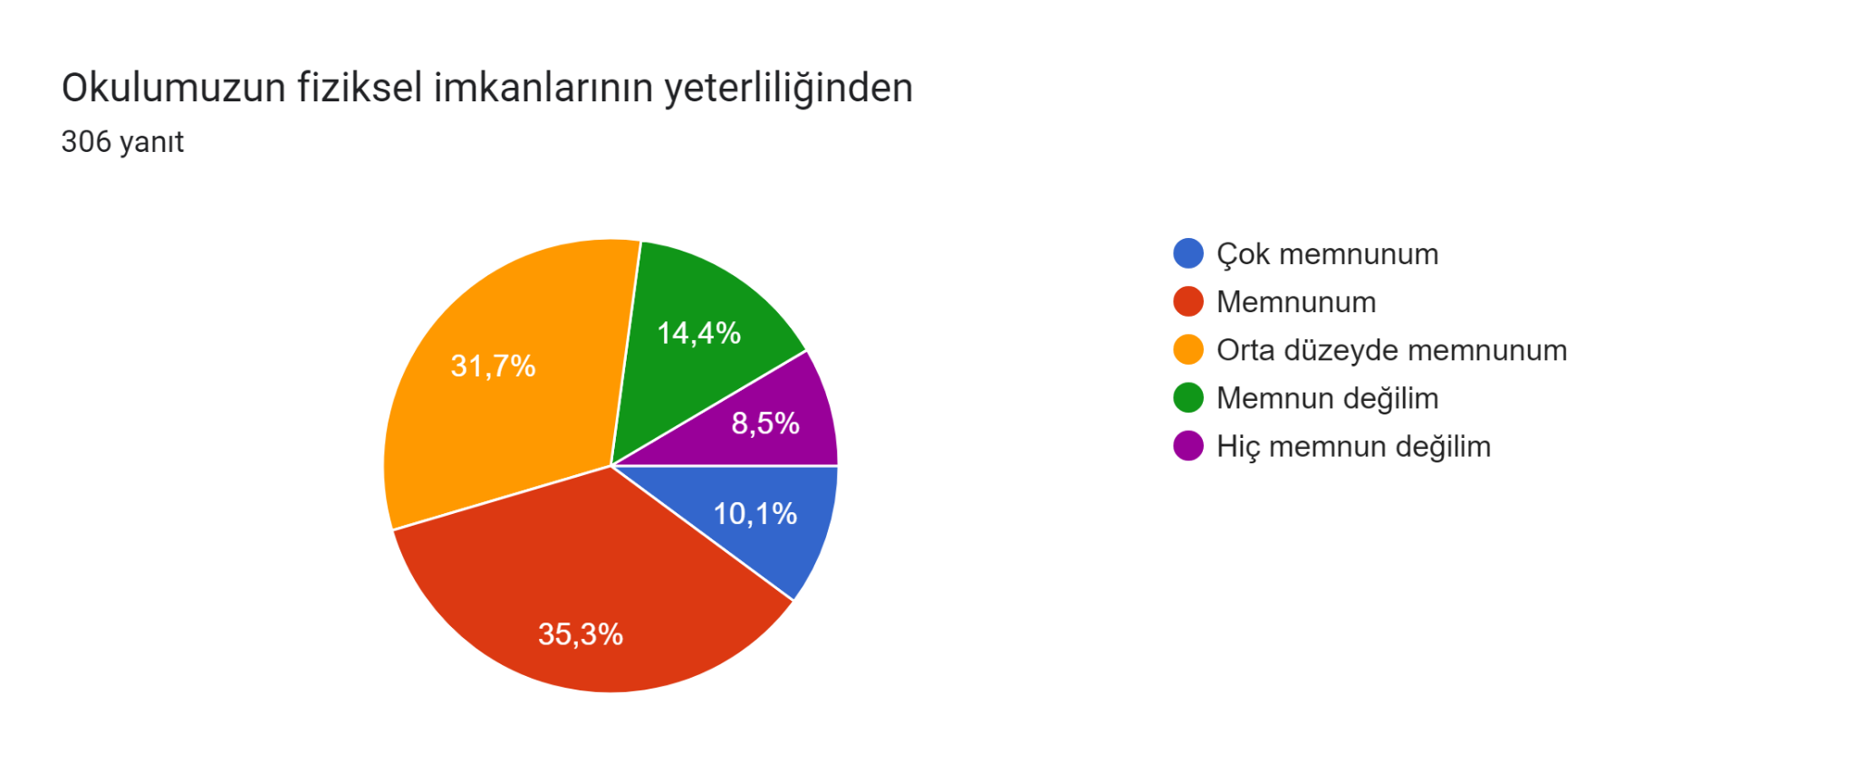

**Şekil 3: Dış Paydaş (Veli) Okulumuzun fiziksel imkânlarının yeterliliğinden**

Dış Paydaşların Müdürlüğümüz “Okul aile işbirliğine yönelik yapılan çalışmalardan” memnuniyet düzeyine ilişkin elde edilen bilgilere Şekil 3’te yer verilmiştir. Şekil 3’teki veriler incelendiğinde 100 puan üzerinden yapılan değerlendirmede paydaşların yüzde 80,4 oranında memnun olduğu anlaşılmaktadır.

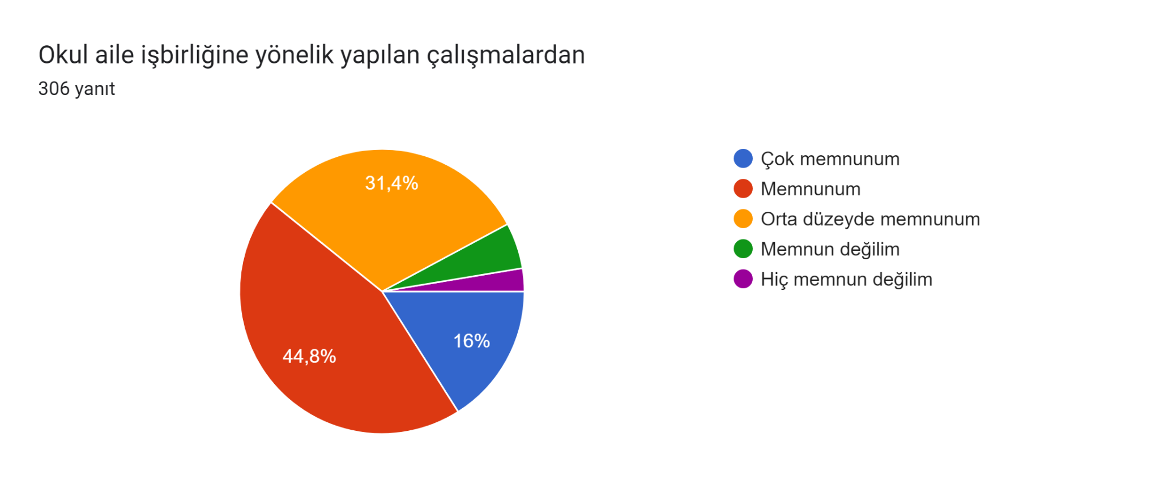

**Şekil 4:** Okul aile işbirliğine yönelik yapılan çalışmalardan

Dış Paydaşların Müdürlüğümüz “Okul aile işbirliğine yönelik yapılan çalışmalardan” memnuniyet düzeyine ilişkin elde edilen bilgilere Şekil 4’te yer verilmiştir. Şekil ’teki veriler incelendiğinde 100 puan üzerinden yapılan değerlendirmede paydaşların yüzde 92,2 oranında memnun olduğu anlaşılmaktadır.

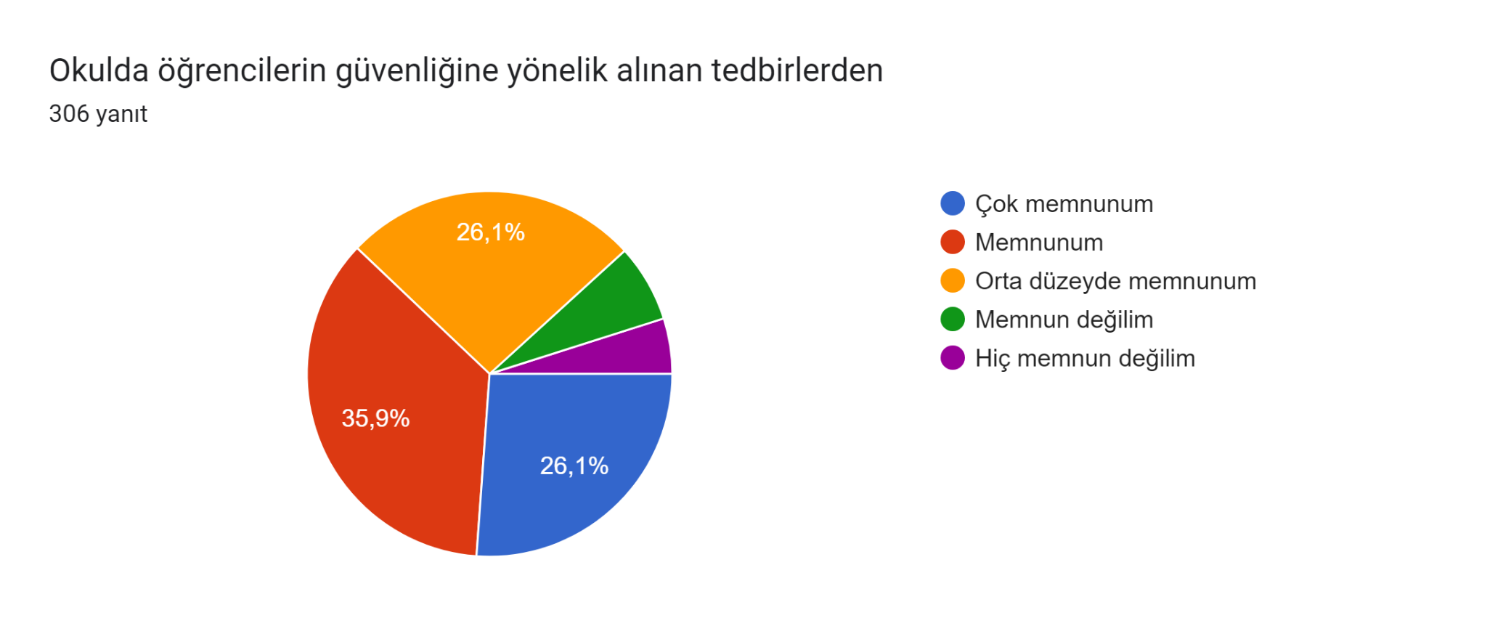

**Şekil 4:** Okulda öğrencilerin güvenliğine yönelik alınan tedbirlerden

Dış Paydaşların Müdürlüğümüz “Okulda öğrencilerin güvenliğine yönelik alınan tedbirlerden” memnuniyet düzeyine ilişkin elde edilen bilgilere Şekil 4’te yer verilmiştir. Şekil ’teki veriler incelendiğinde 100 puan üzerinden yapılan değerlendirmede paydaşların yüzde 88,1 oranında memnun olduğu anlaşılmaktadır.

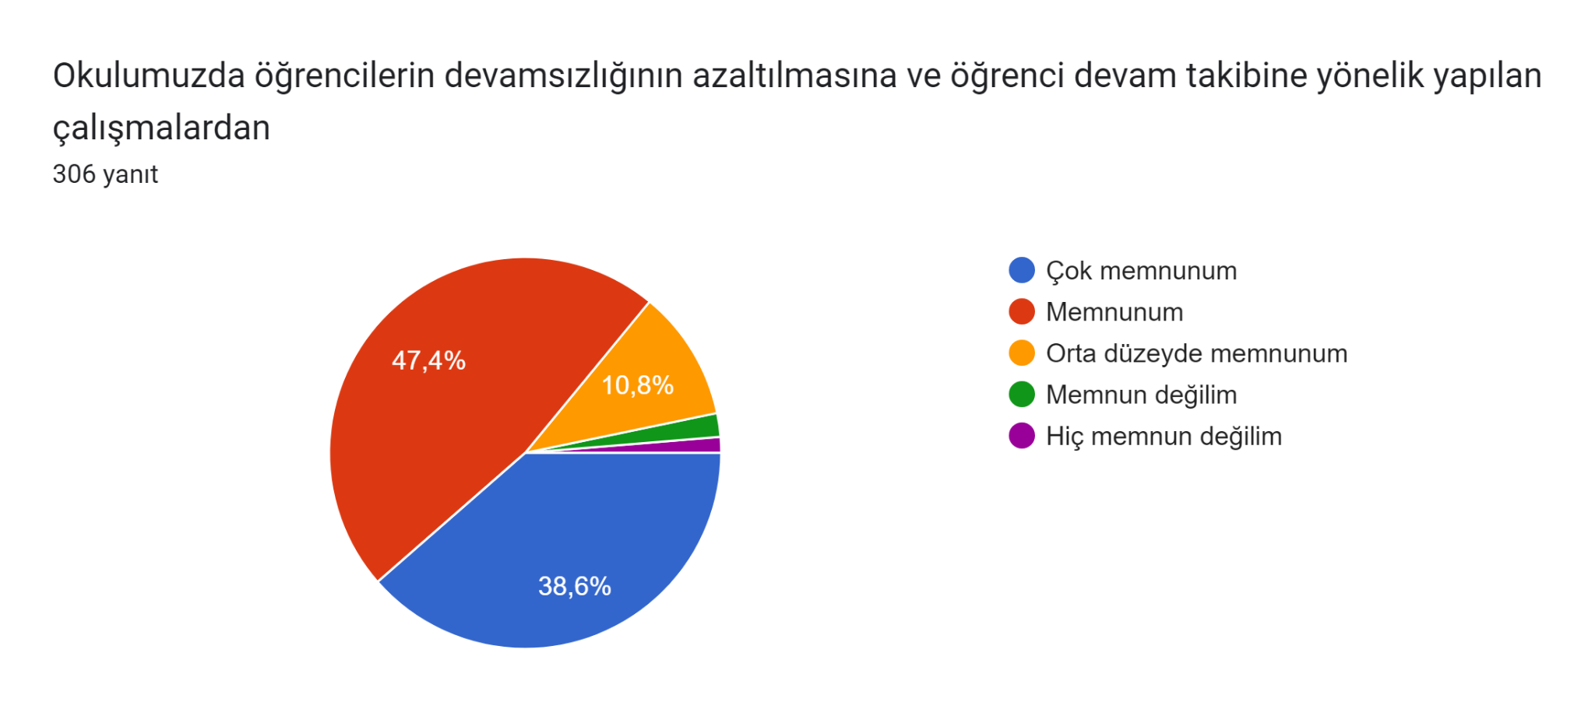

**Şekil 5:** Okulumuzda öğrencilerin devamsızlığının azaltılmasına ve öğrenci devam takibine yönelik yapılan çalışmalardan

Dış Paydaşların Müdürlüğümüz “Okulumuzda öğrencilerin devamsızlığının azaltılmasına ve öğrenci devam takibine yönelik yapılan çalışmalardan” memnuniyet düzeyine ilişkin elde edilen bilgilere Şekil 5’te yer verilmiştir. Şekil5’teki veriler incelendiğinde 100 puan üzerinden yapılan değerlendirmede paydaşların yüzde 96,8 oranında memnun olduğu anlaşılmaktadır.

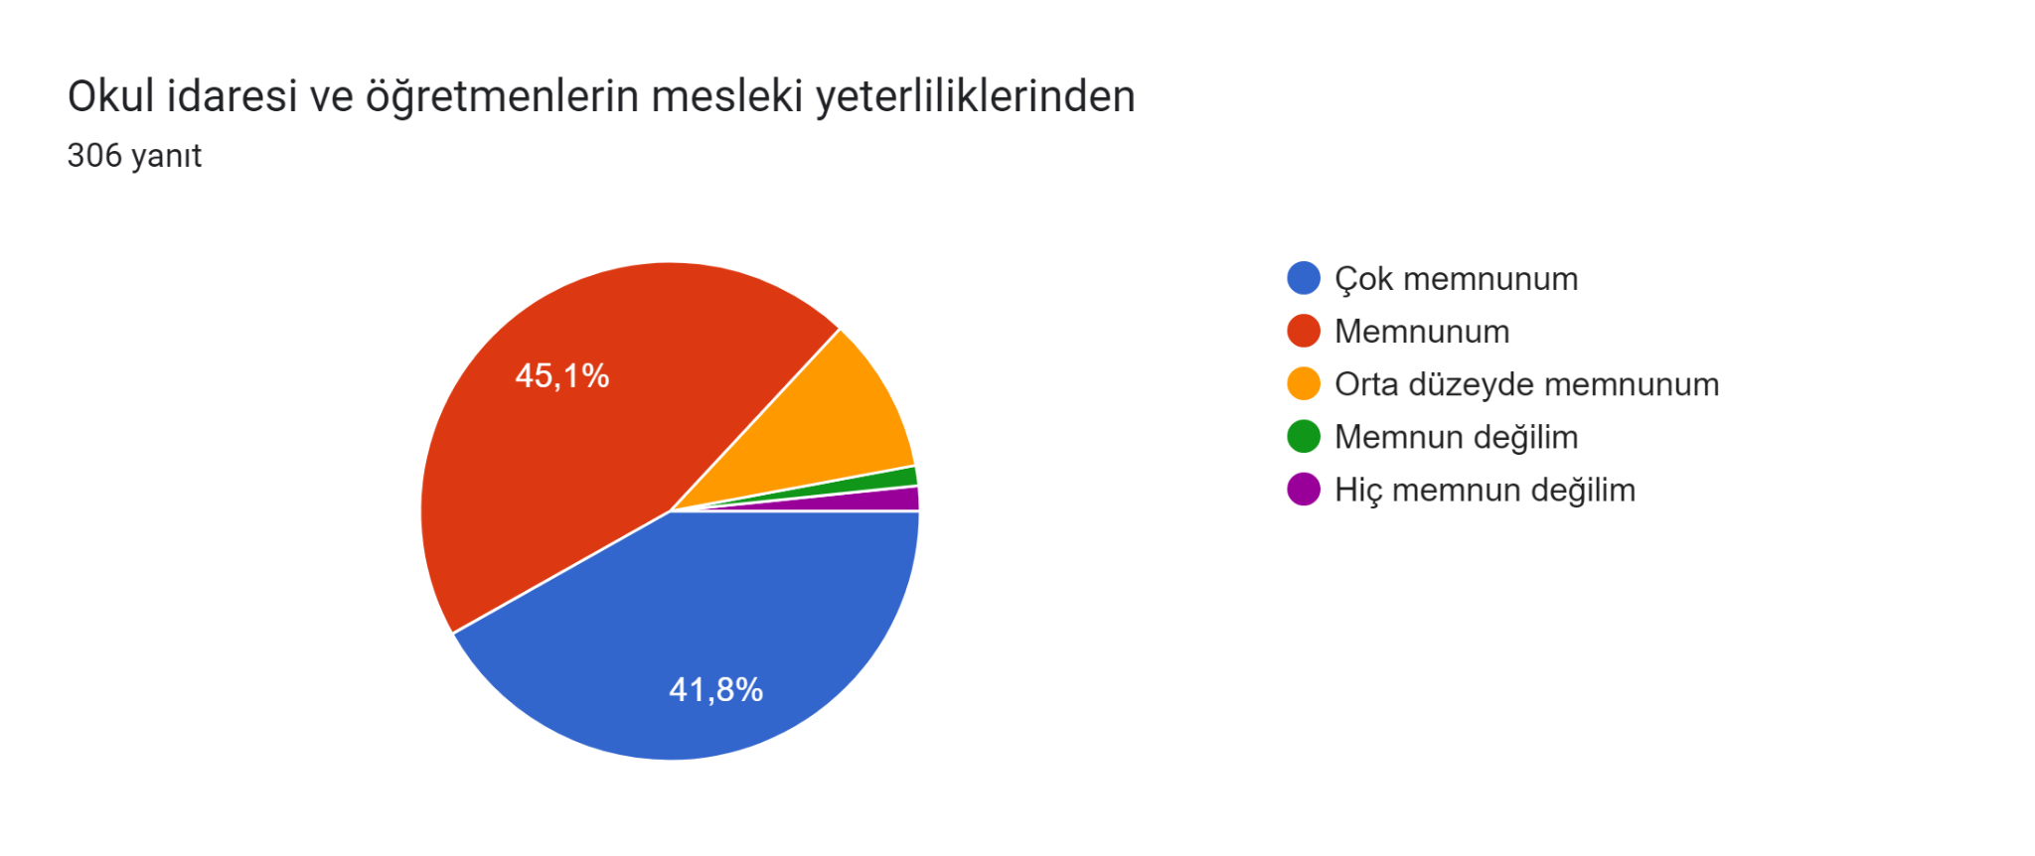

**Şekil 5:** Okul idaresi ve öğretmenlerin mesleki yeterliliklerinden

Dış Paydaşların Müdürlüğümüz “Okul idaresi ve öğretmenlerin mesleki yeterliliklerinden” memnuniyet düzeyine ilişkin elde edilen bilgilere Şekil 5’te yer verilmiştir. Şekil5’teki veriler incelendiğinde 100 puan üzerinden yapılan değerlendirmede paydaşların yüzde 95,2 oranında memnun olduğu anlaşılmaktadır.

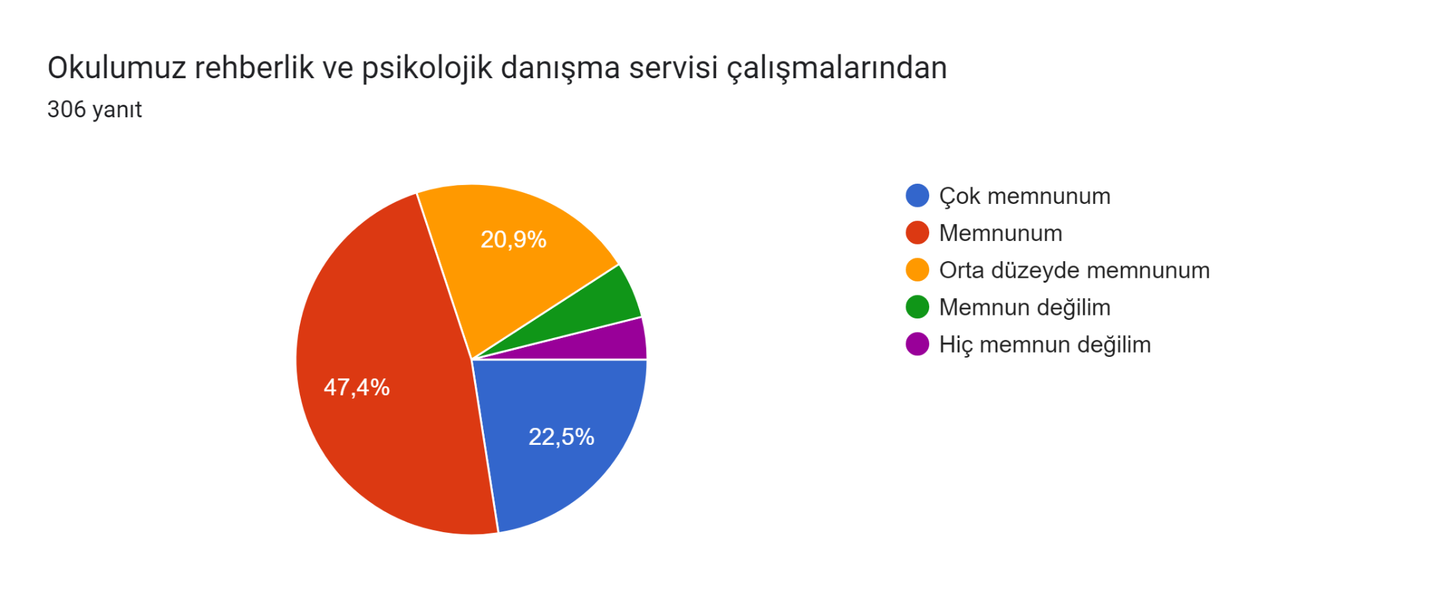

**Şekil 6:** Okulumuz rehberlik ve psikolojik danışma servisi çalışmalarından

Dış Paydaşların Müdürlüğümüz “Okulumuz rehberlik ve psikolojik danışma servisi çalışmalarından” memnuniyet düzeyine ilişkin elde edilen bilgilere Şekil 6’te yer verilmiştir. Şekil5’teki veriler incelendiğinde 100 puan üzerinden yapılan değerlendirmede paydaşların yüzde 90,8 oranında memnun olduğu anlaşılmaktadır.

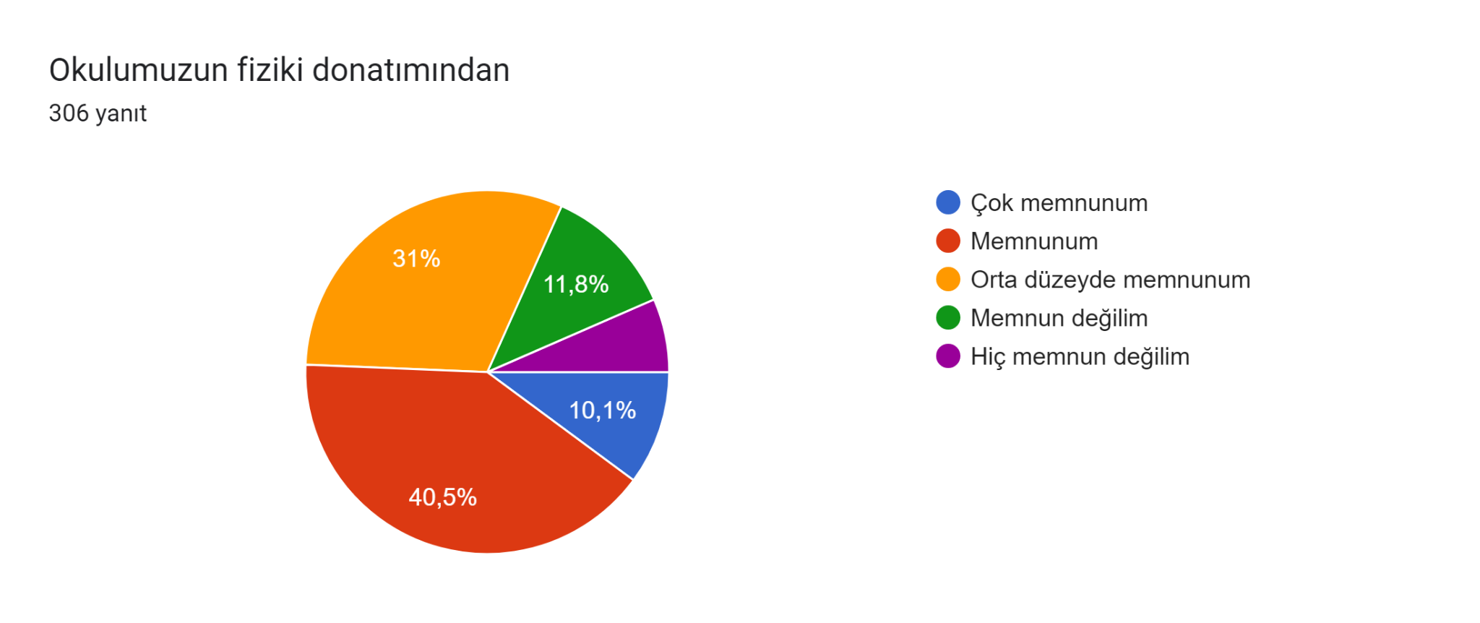

**Şekil 7:** Okulumuzun fiziki donatımından

Dış Paydaşların Müdürlüğümüz “Okulumuzun fiziki donatımından” memnuniyet düzeyine ilişkin elde edilen bilgilere Şekil 7’te yer verilmiştir. Şekil7’teki veriler incelendiğinde 100 puan üzerinden yapılan değerlendirmede paydaşların yüzde 81,6 oranında memnun olduğu anlaşılmaktadır.

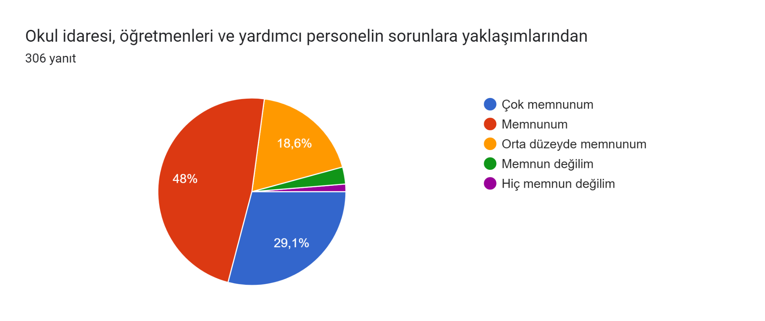

**Şekil 8:** Okul idaresi, öğretmenleri ve yardımcı personelin sorunlara yaklaşımlarından

Dış Paydaşların Müdürlüğümüz “Okul idaresi, öğretmenleri ve yardımcı personelin sorunlara yaklaşımlarından” memnuniyet düzeyine ilişkin elde edilen bilgilere Şekil 8’te yer verilmiştir. Şekil 8’teki veriler incelendiğinde 100 puan üzerinden yapılan değerlendirmede paydaşların yüzde 95,7 oranında memnun olduğu anlaşılmaktadır.

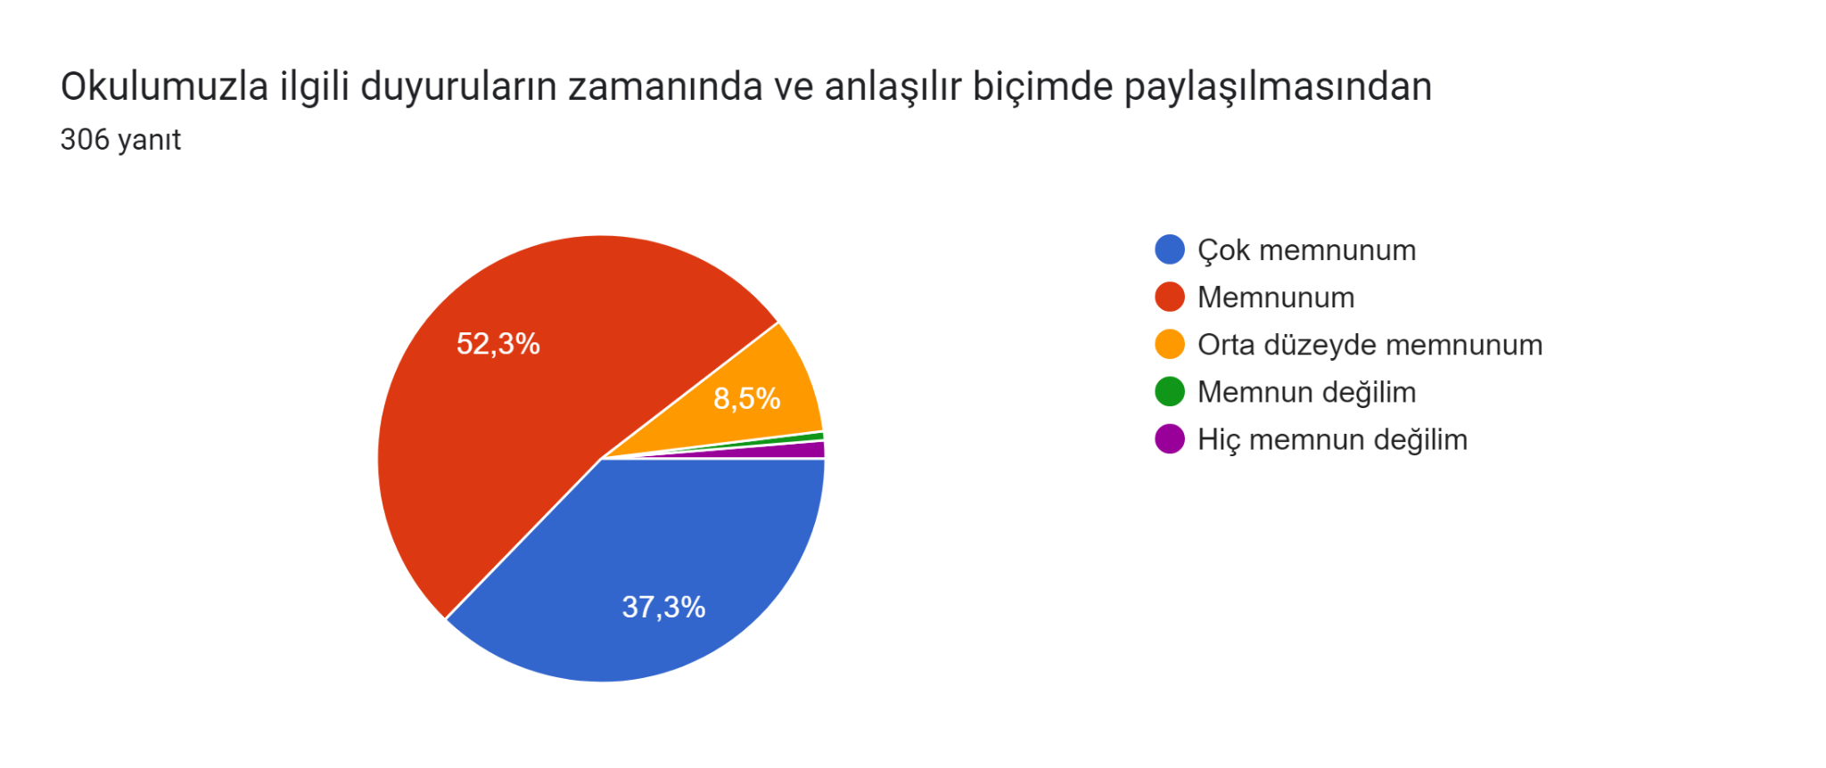

**Şekil 9:** Okulumuzla ilgili duyuruların zamanında ve anlaşılır biçimde paylaşılmasından

Dış Paydaşların Müdürlüğümüz “Okulumuzla ilgili duyuruların zamanında ve anlaşılır biçimde paylaşılmasından” memnuniyet düzeyine ilişkin elde edilen bilgilere Şekil 9’te yer verilmiştir. Şekil 9’teki veriler incelendiğinde 100 puan üzerinden yapılan değerlendirmede paydaşların yüzde 98,1 oranında memnun olduğu anlaşılmaktadır.

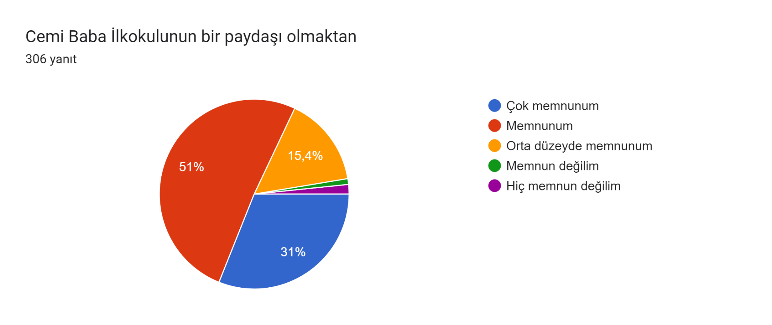

**Şekil 10:** Cemil Baba İlkokulunun bir paydaşı olmaktan

Dış Paydaşların Müdürlüğümüz “Cemil Baba İlkokulunun bir paydaşı olmaktan” memnuniyet düzeyine ilişkin elde edilen bilgilere Şekil 10’te yer verilmiştir. Şekil 10’teki veriler incelendiğinde 100 puan üzerinden yapılan değerlendirmede paydaşların yüzde 97,4 oranında memnun olduğu anlaşılmaktadır.

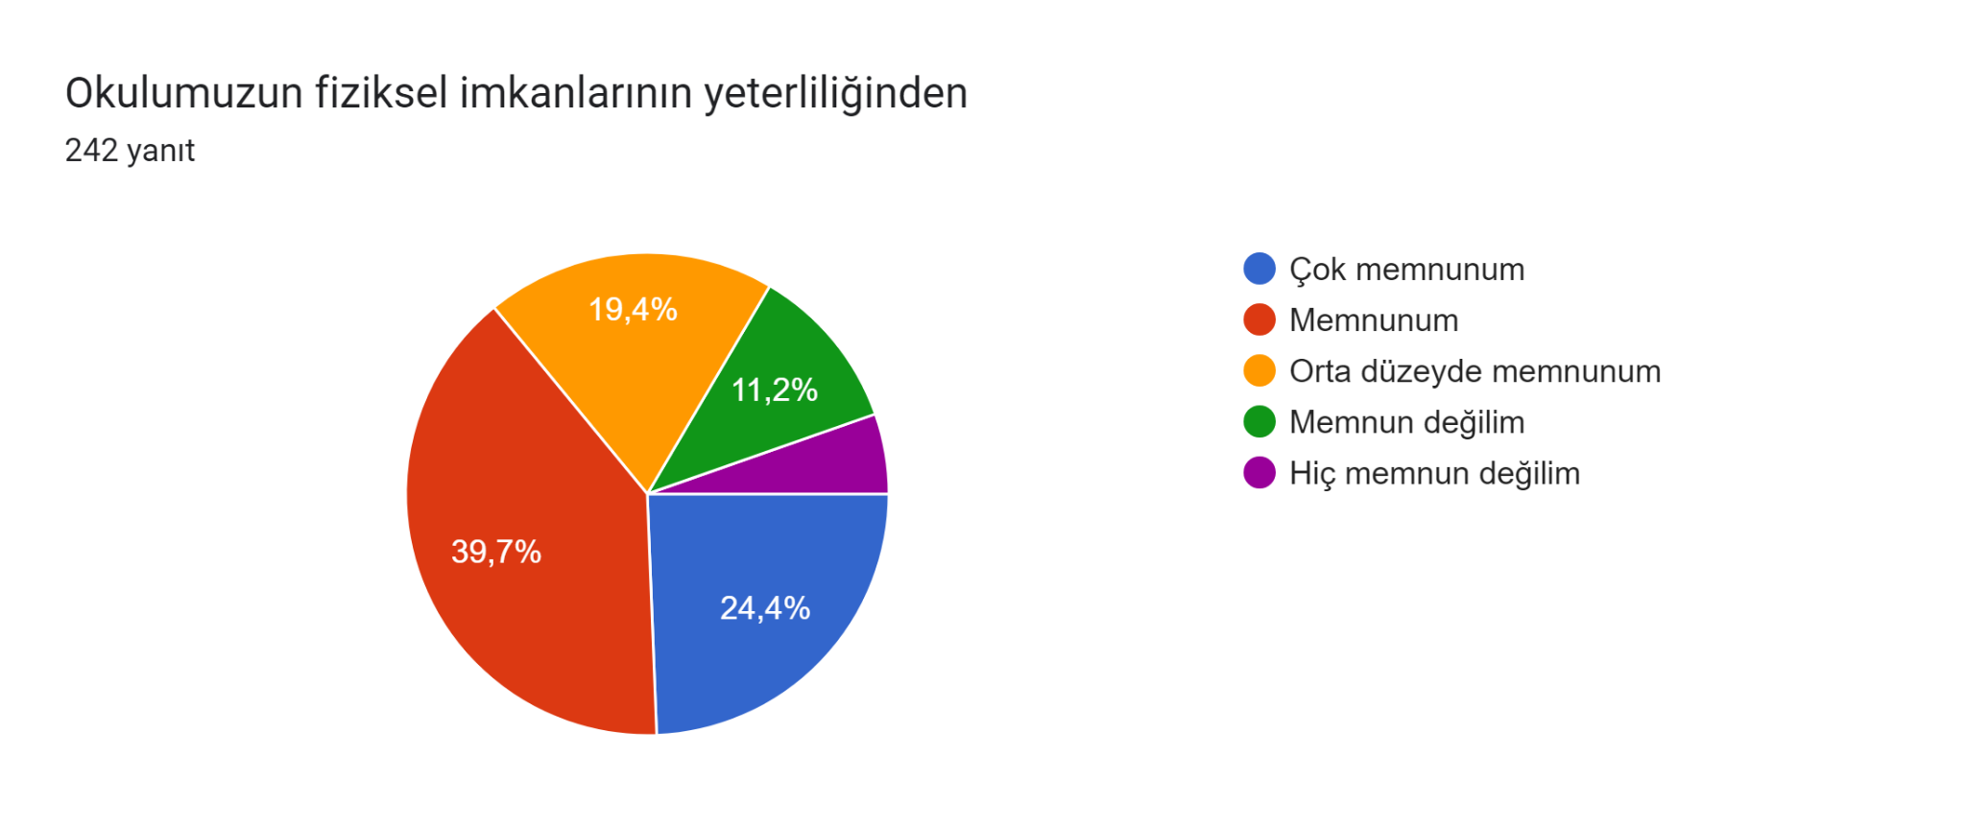

**Şekil 11:** Okulumuzun fiziksel imkânlarının yeterliliğinden

İç Paydaşların Müdürlüğümüz “Okulumuzun fiziksel imkânlarının yeterliliğinden” memnuniyet düzeyine ilişkin elde edilen bilgilere Şekil 11’te yer verilmiştir. Şekil 11’teki veriler incelendiğinde 100 puan üzerinden yapılan değerlendirmede paydaşların yüzde 83,5 oranında memnun olduğu anlaşılmaktadır.

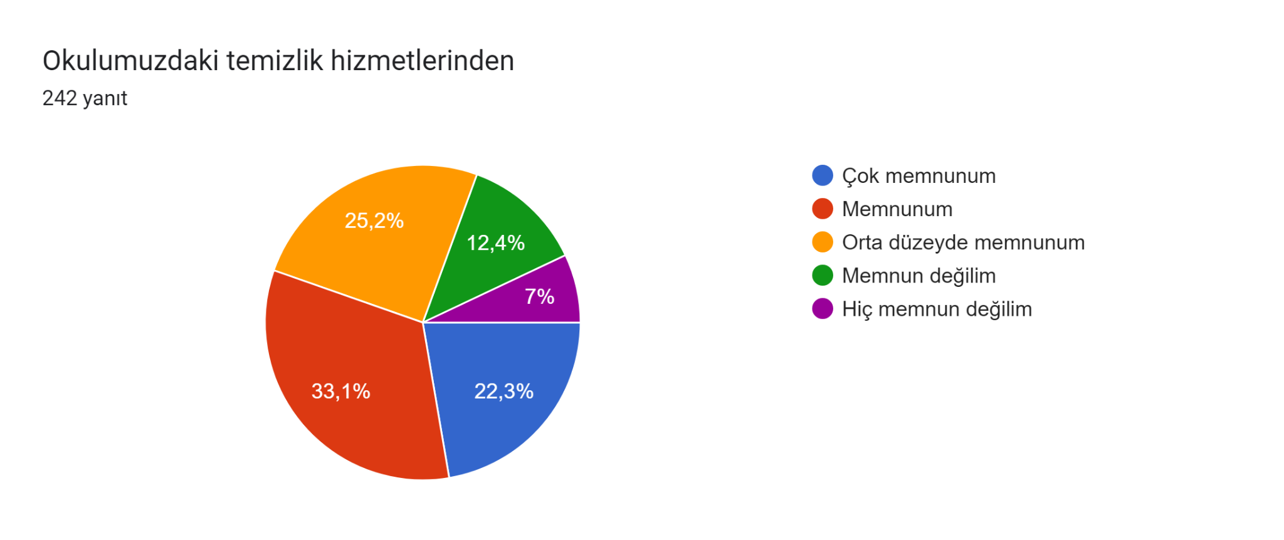

**Şekil 12:** Okulumuzdaki temizlik hizmetlerinden

İç Paydaşların Müdürlüğümüz “Okulumuzdaki temizlik hizmetlerinden” memnuniyet düzeyine ilişkin elde edilen bilgilere Şekil 12’te yer verilmiştir. Şekil 12’teki veriler incelendiğinde 100 puan üzerinden yapılan değerlendirmede paydaşların yüzde 80,6 oranında memnun olduğu anlaşılmaktadır.

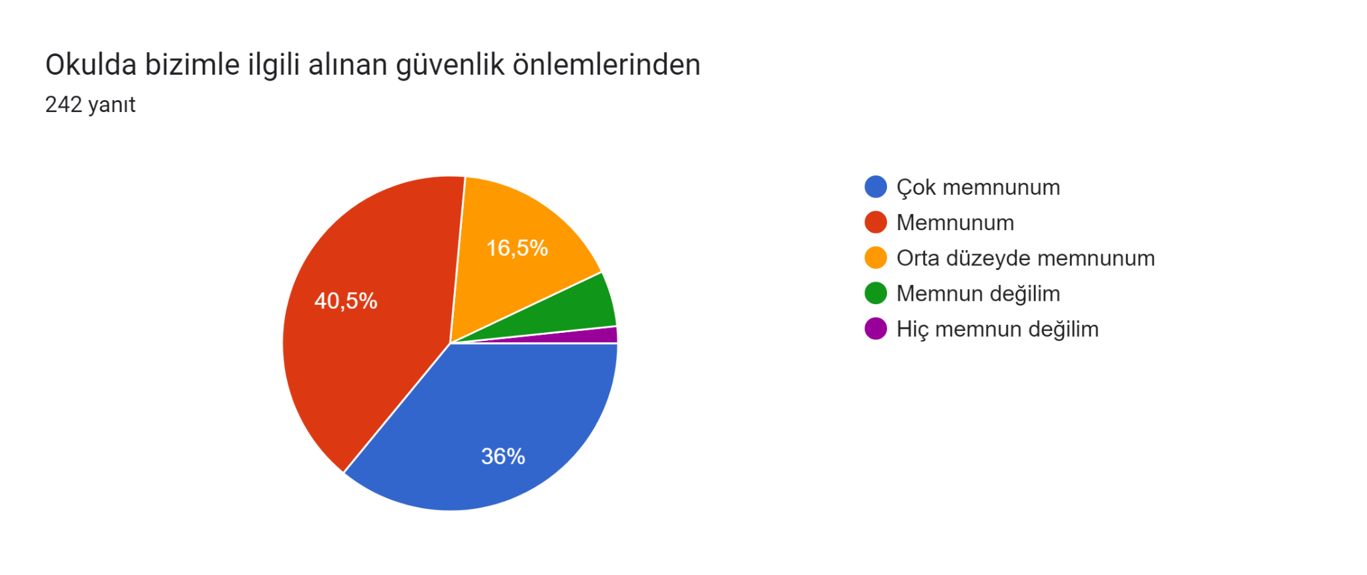

**Şekil 13:** Okulda bizimle ilgili alınan güvenlik önlemlerinden

İç Paydaşların Müdürlüğümüz “Okulda bizimle ilgili alınan güvenlik önlemlerinden” memnuniyet düzeyine ilişkin elde edilen bilgilere Şekil 13’te yer verilmiştir. Şekil 13’teki veriler incelendiğinde 100 puan üzerinden yapılan değerlendirmede paydaşların yüzde 93 oranında memnun olduğu anlaşılmaktadır.

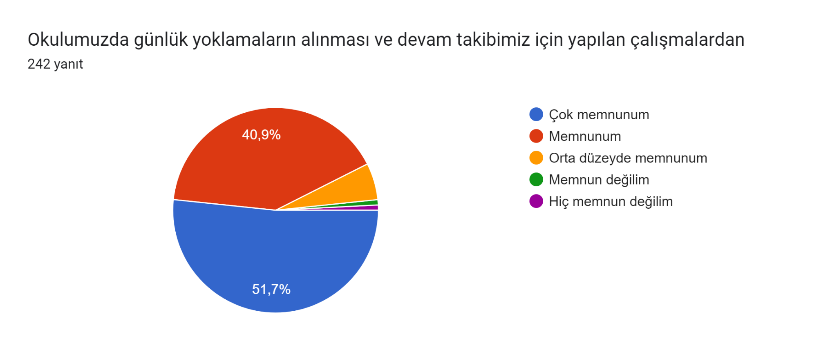

**Şekil 14:** Okulumuzda günlük yoklamaların alınması ve devam takibimiz için yapılan çalışmalardan

İç Paydaşların Müdürlüğümüz “Okulumuzda günlük yoklamaların alınması ve devam takibimiz için yapılan çalışmalardan” memnuniyet düzeyine ilişkin elde edilen bilgilere Şekil 14’te yer verilmiştir. Şekil 14’teki veriler incelendiğinde 100 puan üzerinden yapılan değerlendirmede paydaşların yüzde 92,6 oranında memnun olduğu anlaşılmaktadır.

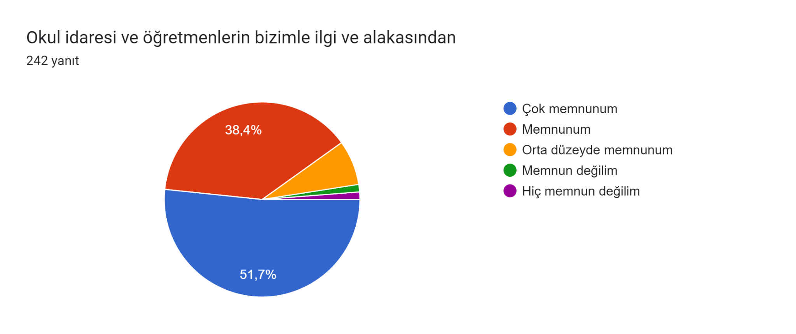

**Şekil 15:** Okul idaresi ve öğretmenlerin bizimle ilgi ve alakasından

İç Paydaşların Müdürlüğümüz “Okul idaresi ve öğretmenlerin bizimle ilgi ve alakasından” memnuniyet düzeyine ilişkin elde edilen bilgilere Şekil 15’te yer verilmiştir. Şekil 15’teki veriler incelendiğinde 100 puan üzerinden yapılan değerlendirmede paydaşların yüzde 90,1 oranında memnun olduğu anlaşılmaktadır.

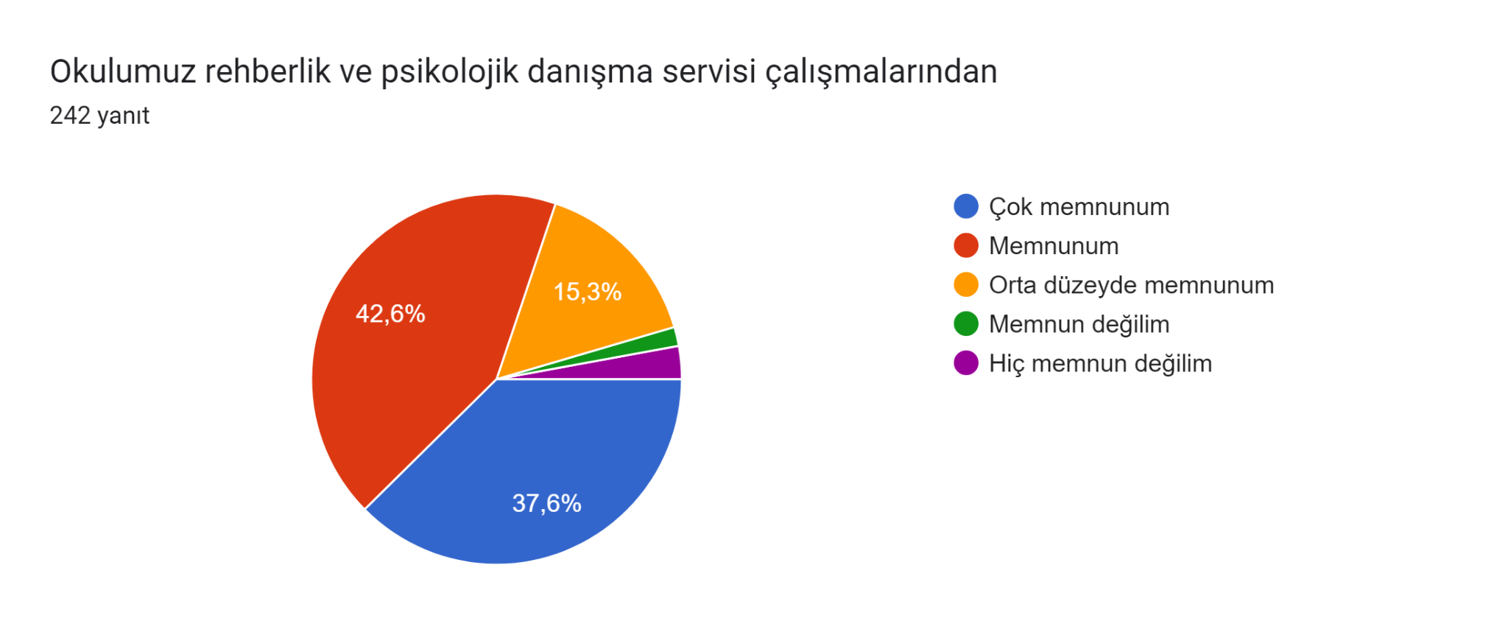

**Şekil 16:** Okulumuz rehberlik ve psikolojik danışma servisi çalışmalarından

İç Paydaşların Müdürlüğümüz “Okulumuz rehberlik ve psikolojik danışma servisi çalışmalarından” memnuniyet düzeyine ilişkin elde edilen bilgilere Şekil 16’te yer verilmiştir. Şekil 16’teki veriler incelendiğinde 100 puan üzerinden yapılan değerlendirmede paydaşların yüzde 95,5 oranında memnun olduğu anlaşılmaktadır.

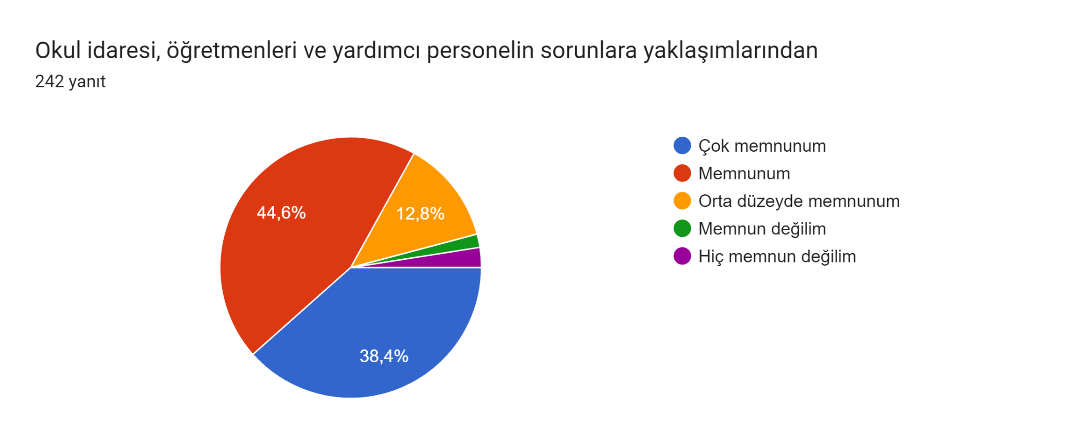

**Şekil 17:** Okul idaresi, öğretmenleri ve yardımcı personelin sorunlara yaklaşımlarından

İç Paydaşların Müdürlüğümüz “Okulumuz Okul idaresi, öğretmenleri ve yardımcı personelin sorunlara yaklaşımlarından” memnuniyet düzeyine ilişkin elde edilen bilgilere Şekil 17’te yer verilmiştir. Şekil 17’teki veriler incelendiğinde 100 puan üzerinden yapılan değerlendirmede paydaşların yüzde 95,8 oranında memnun olduğu anlaşılmaktadır.

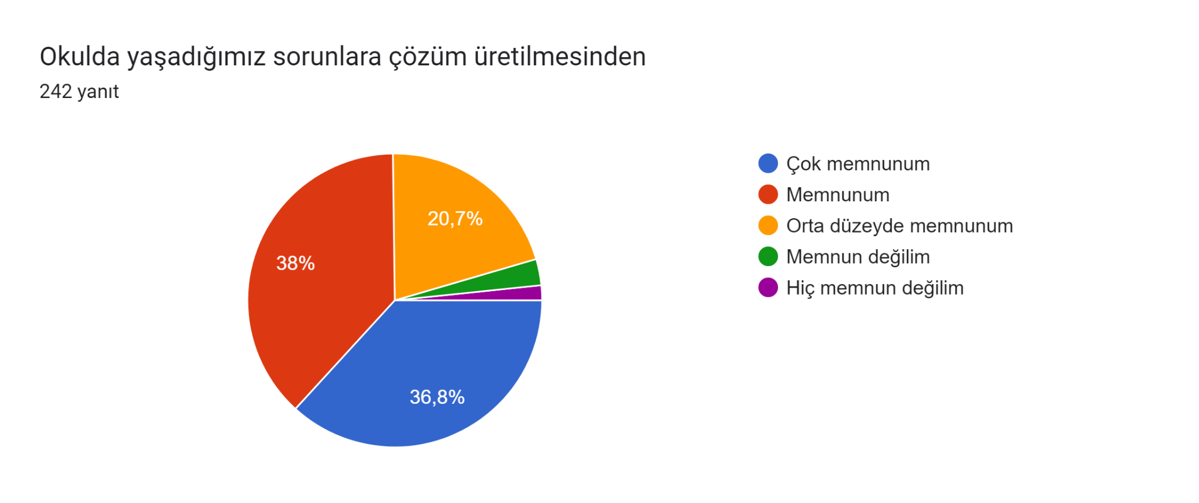

**Şekil 18:** Okulda yaşadığımız sorunlara çözüm üretilmesinden

İç Paydaşların Müdürlüğümüz “Okulda yaşadığımız sorunlara çözüm üretilmesinden” memnuniyet düzeyine ilişkin elde edilen bilgilere Şekil 18’te yer verilmiştir. Şekil 18’teki veriler incelendiğinde 100 puan üzerinden yapılan değerlendirmede paydaşların yüzde 95,7 oranında memnun olduğu anlaşılmaktadır.

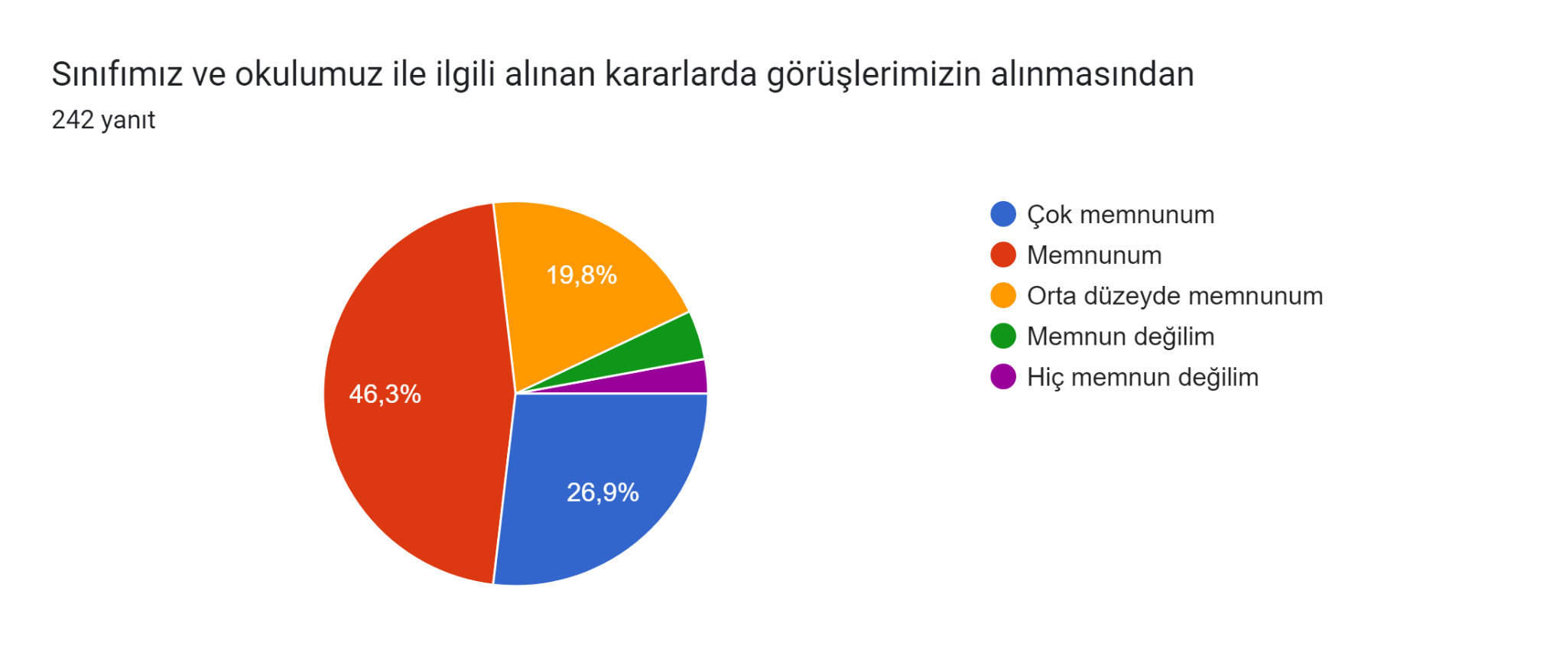

**Şekil 19:** Sınıfımız ve okulumuz ile ilgili alınan kararlarda görüşlerimizin alınmasından

İç Paydaşların Müdürlüğümüz “Sınıfımız ve okulumuz ile ilgili alınan kararlarda görüşlerimizin alınmasından” memnuniyet düzeyine ilişkin elde edilen bilgilere Şekil 19’te yer verilmiştir. Şekil 19’teki veriler incelendiğinde 100 puan üzerinden yapılan değerlendirmede paydaşların yüzde 93 oranında memnun olduğu anlaşılmaktadır.

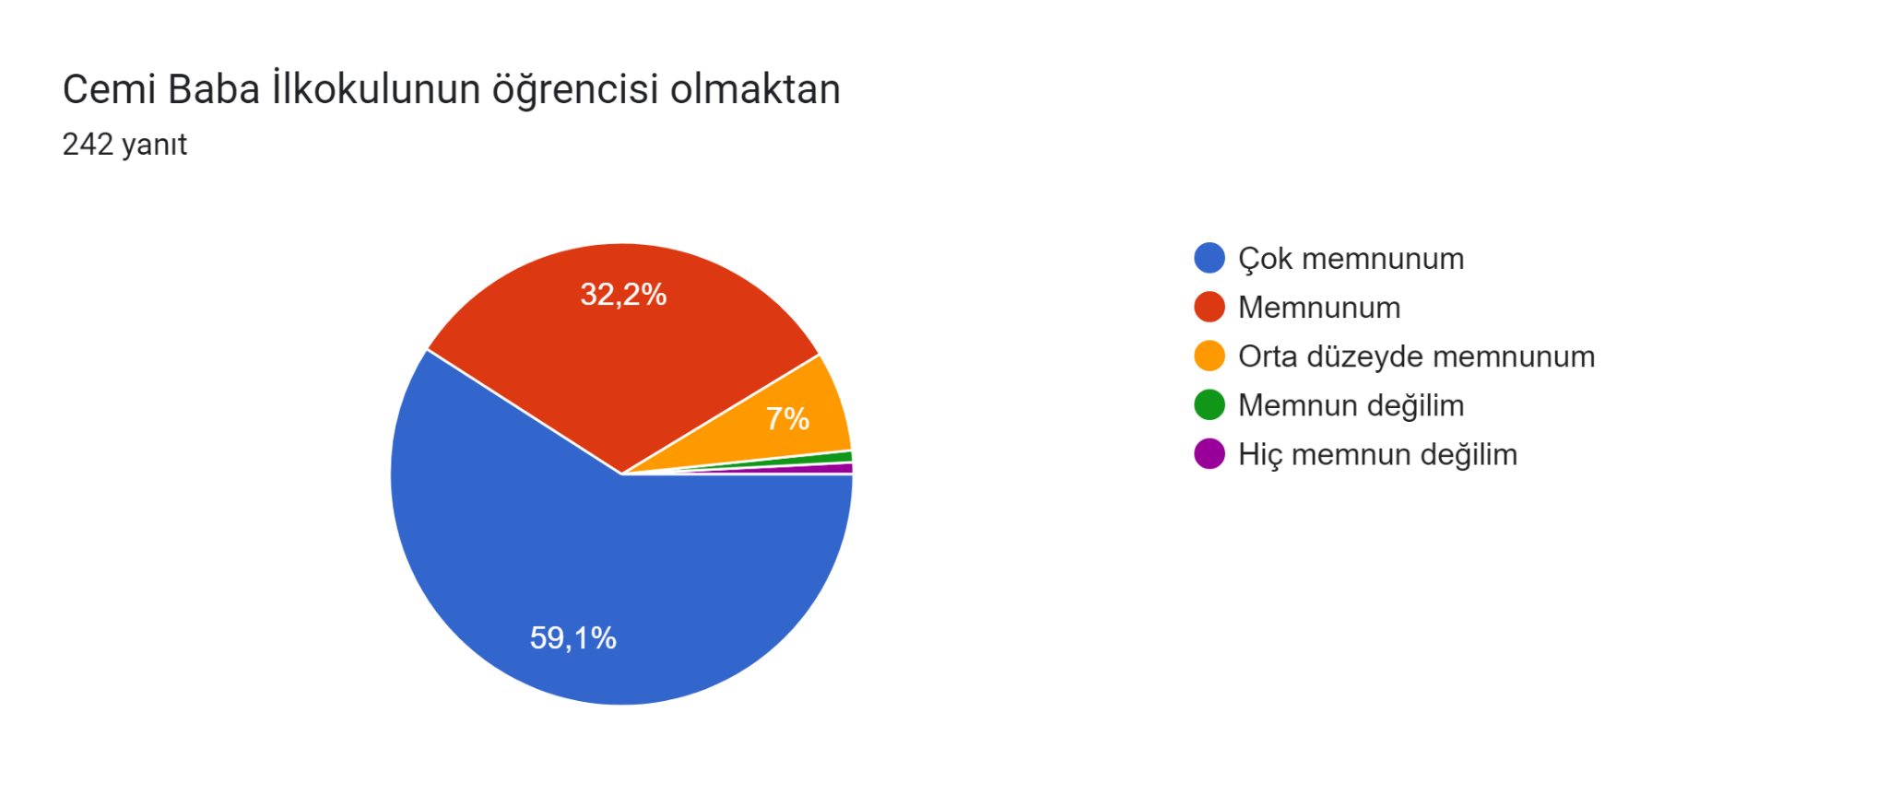

**Şekil 20:** Sınıfımız ve okulumuz ile ilgili alınan kararlarda görüşlerimizin alınmasından

İç Paydaşların Müdürlüğümüz “Sınıfımız ve okulumuz ile ilgili alınan kararlarda görüşlerimizin alınmasından” memnuniyet düzeyine ilişkin elde edilen bilgilere Şekil 19’te yer verilmiştir. Şekil 20’teki veriler incelendiğinde 100 puan üzerinden yapılan değerlendirmede paydaşların yüzde 98,3 oranında memnun olduğu anlaşılmaktadır.

* 1. Kuruluş İçi Analiz

2.7.1. Kurum Kültürü Analizi

Müdürlüğümüzde kurum kültürünün oluşturulması için iş ve işlemlerde birim içi ve birimler arası koordinasyon sağlanmaktadır. Müdürlüğümüzde görevli müdür, müdür yardımcıları, öğretmenler arasında hiyerarşik bir sistem olmakla birlikte gerek yöneticiler gerekse öğretmenler arasında yatay iletişim mevcuttur. Her çalışanın fikirlerini rahatlıkla ifade edebileceği şekilde koordinasyon mekanizması oluşturulmuştur. Yönetici ve personelimizin mesleki yetkinliklerinin geliştirilmesi için hizmet içi eğitim faaliyetlerine katılımları teşvik edilmektedir. Stratejik Yönetim Sürecinde karar alma mekanizması işletilirken iç ve dış paydaşların görüşleri dikkate alınmaktadır. Müdürlüğümüz çalışmalarına etki düzeyleri ve önemleri değerlendirilerek beklenti ve öneriler, karar alma mekanizmasına dâhil edilmektedir. Çalışmalar kurgulanırken dönemsel, çevresel, sosyolojik ve benzeri değişkenler dikkate alınmakta, sorunların çözümü ve ihtiyaçların giderilmesi amacıyla yapılan çalışmalarda bu değişkenler değerlendirilmektedir.

Stratejik plan hazırlanması çalışmaları kapsamında yapılan tüm faaliyetler Okul Müdürümüzün bilgileri ve tensipleri dâhilinde yürütülmektedir.

2024-2028 Stratejik Plan hazırlık çalışmaları kapsamında yapılan iç paydaş (çalışanlar) anketi analiz çalışmalarında elde edilen bulgu, sonuç, öneri ve değerlendirmeler aşağıda sunulmuştur.

Okulumuzda düzenlenen iç paydaş toplantısı sonucunda alınan görüşler aşağıya sıralanmıştır.

**A. Güçlü Yönlerimiz**

1. 1.Öğrenci sayısının sınıflarda dengeli dağılımı

2. Güçlü ve deneyimli öğretmen kadrosu

3. Çalışanlarımızın uyumlu ve iş birliği içinde çalışma ve kurum kültürüne sahip olması

4. Öğretmen yönetici iş birliğinin güçlü olması

5.Okul Aile İşbirliğine önem veren velilerimizin olması

6.Veli iletişiminin güçlü olması

7.Okul Aile Birliğinin aktif çalışması

8. Konum olarak merkezi bir yerleşim yerinde olması

9. Beden Eğitimi Uygulama alanları hariç okul fiziki yapısının iyi durumda olması

10. Okula ulaşımın kolay olması

11.ADSL bağlantısının olması

12.Güvenlik kameralarının olması

13.Her sınıfta akıllı tahta olması

14.Okul kantininin olması.

15. Yönetim kadrosunun kadrolu yöneticilerden oluşması

16. Şeffaf, paylaşımcı, değişime açık bir yönetim anlayışının bulunması

17.Komisyonların etkin çalışması

18.Yeniliklerin okul yönetimi ve öğretmenler tarafından takip edilerek uygulanması

19. Dış paydaşlara yakın bir konumda bulunması

20. Okulun diğer okul ve kurumlarla işbirliği içinde olması

21.Okul yönetici ve öğretmenlerinin ihtiyaç duyduğunda İlçe Milli Eğitim Müdürlüğü yöneticilerine ulaşabilmesi

22.Okul Aile Birliğinin iş birliğine açık olması

23.STK ve yerel yönetimlerle işbirliği içinde olunması

24. Üniversite ile işbirliğinde olunması

25.Rehberlik servisinin aktif çalışmaya başlaması

26. Temizlik ve hijyene dikkat edilmesi

27. Okulumuzun güçlü bir bilgi birikimine ve deneyime sahip olması

28.Öğretmenlik deneyimi ve beceri eğitimi için öğretmen adayı öğrencilerinin okulumuzda eğitim alıyor olması

29.Beyaz Bayrak, Beslenme Dostu Okul olmamız

**B. Zayıf Yönlerimiz**

1. 1.Öğrenciler arası sosyal - kültürel ve sosyal-ekonomik farklılıklar

2.Öğrencilerin şiddet içeren yayınlar izlemesi

3.Teknolojik aletlere bağımlılığın artışı

4.Kaynaştırma öğrencilerin eğitiminin kalabalık sınıflarda zorlaşması

5.Okul Personeline yönelik okul dışı etkinliklerin ikili eğitimden dolayı yetersiz olması

6.Bireysel performansların takdir ve ödüllendirmelerinin okul dışı üst yönetimleri tarafından yapılamaması

7.Velilerin okul ve eğitim öğretime yönelik olumsuz tutumları

8.Çevrenin ve ailelerin okuldan yüksek beklentileri

9.Velilerin sürekli eğitim öğretim dışı hususlarda öğrencileri hakkında öğretmenlerden bilgi talep etmesi

10.Parçalanmış ailelere mensup öğrenci sayısının fazlalığı

11. Okul bahçesinin küçük olması

12. İkili eğitimin ders dışı sosyal faaliyet ve sosyal kulüp çalışmalarına fırsat vermemesi

13. Okul bahçesinin farklı etkinlikler yapmak için uygun olmaması

14. Okulda bir spor salonunun olmaması

15. Veli toplantılarına katılımın beklenen düzeyde olmaması

16. İnternet erişim kısıtlılığı

17.Sportif faaliyetler için okul bahçesinin küçük olması.

2.7.2.Teşkilat Yapısı

Cemil Baba İlkokulu Müdürlüğü 14.09.2011 tarih ve 28054 sayılı Kanun ile yönetim ve organizasyon yapısı belirlenmiş olup iş ve işlemlerini bu kanun doğrultusunda yürütmektedir.

MÜDÜR

Okul-Aile Birliği

Komisyonlar

Müdür Yrd.

Kurullar

Büro Hizmetleri

Öğretmenler

Yardımcı Hizmetler

Zümre Öğret.

Sınıf Öğret.

Rehber Öğret.

Öğrenci Kulüp.

**Şekil 3:**Teşkilat Şeması

2.7.3.İnsan Kaynakları

Kurumlarda insan kaynaklarını, organizasyonel amaçlar doğrultusunda en verimli şekilde kullanmak; insan kaynağının iç ve dış gelişmelere uygun olarak etkin bir şekilde planlanmasını, geliştirilmesini ve değerlendirilmesini sağlamak kurumun verimliliği açısından büyük önem taşımaktadır.

Cemil Baba İlkokulu Müdürlüğü teşkilatı personel dağılımları ve bilgileri aşağıda yer alan tablolarda belirtilmiştir.

***Tablo 5:****Cemil Baba İlkaokulu Müdürlüğü Personel Yapısı*

|  |  |  |  |
| --- | --- | --- | --- |
| GÖREV ÜNVANI | TOPLAM | ASİL | VEKİL |
| OKUL MÜDÜRÜ | 1 | 1 | - |
| OKUL MÜDÜR YARDIMCISI | 2 | 2 | - |
| ÖĞRETMEN | 31 | 31 | - |
| VERİ HAZIRLAMA KONTROL İŞLETMENİ | 1 | 1 | - |
| YARDIMCI HİZMETLİ | 1 | 1 | - |
| OKUL /KURUM YÖNETİCİSİ | **OLMASI GEREKEN NORM** | | **MEVCUT** |
| **ASİL** |
| MÜDÜR | 1 | | 1 |
| MÜDÜR BAŞ YRD. | - | | - |
| MÜDÜR YARDIMCISI | 2 | | 2 |
| EĞİTİM ÖĞRETİM SINIFI | **OLMASI GEREKLİ NORM** | | **MEVCUT** |
| ÖĞRETMEN | 31 | | 31 |

**Tablo 6:**Genel İdare, Teknik, Sağlık Ve Yardımcı Hizmetler Sınıfındaki Personel Durumu

|  |  |  |  |
| --- | --- | --- | --- |
| **EĞİTİM ÖĞRETİM DIŞI PERSONEL DURUMU** | | | |
| **PERSONEL GÖREV VE ÜNVANI** | **OLMASI GEREKLİ NORM** | **MEVCUT DURUM** | **İHTİYAÇ** |
| **GENEL İDARE HİZMETLERİ** | 1 | 1 | - |
| **SÖZLEŞMELİ BÜRO PERSONELİ** | - | - | - |
| **YARDIMCI HİZMETLER SINIFI** | 6 | 1 | 5 |
| **TOPLAM** | 7 | 2 | 5 |
|  |  |  |  |

2.7.4.Teknolojik Kaynaklar

Okulumuzda 2019-2023 Stratejik Plan sürecinde akıllı tahta kurulumları tamamlanmıştır. Tablet Bilgisayar Dağıtımı Bakanlığımız tarafından yapılmış olup mezun olan öğrencilerin tablet bilgisayarları kendilerinde kaldığından takibi yapılamamaktadır.

Okulumuzda elektronik ortamda belge aktarım işlemleri DYS (Doküman Yönetim Sistemi) ile gerçekleştirilmektedir. Ayrıca Müdürlüğümüz ile bağlı kurumlar ve diğer resmi kurumlar arasında DYS aracılığıyla yazışmalar yapılmaktadır.

Bakanlığımızın kurmuş olduğu MEBBİS vâsıtasıyla, kurumsal ve bireysel iş ve işlemlerin büyük bölümü, ayrıca personel ve öğrenci işlemlerini içeren modüller tek bir yapıda kurgulanmış, teşkilatın tüm birimlerinin kullanımına sunulmuştur. Bütün okul ve kurumlarda MEBBİS üzerinden “Yatırım İşlemleri, MEİS, e-Alacak, e-Burs, Evrak, TEFBİS, Kitap Seçim, e-Soruşturma Modülü, Sınav, Sosyal Tesis, e-Mezun, İKS, MTSK, Özel Öğretim Kurumları, Engelli Birey, RAM, TKB, Öğretmenevleri, Performans Yönetim Sistemi, Yönetici, Mal, Hizmet ve Yapım Harcamaları, Özlük, Halk Eğitim, e-Okul, Veli Bilgilendirme Sistemi” ve benzeri başlıklarında çalışmalar yürütülmektedir. Bakanlığımızın Veri Toplama Sistemi aktif olarak kullanılmaktadır. Ayrıca “CİMER, MEBİM, Açık Kapı,” gibi servisler aracılığıyla birey ve kurumlara talep, görüş, öneri, şikâyet ve ihbar başlıklarıyla hızlı ve etkin bir biçimde hizmet sağlanmaktadır.

2.7.5.Fiziki Kaynak Analizi

Cemil Baba İlkokulu Müdürlüğü hizmet binası olarak Mevlana Mahallesi 6078. Sokak No:9 Talas / KAYSERİ adresinde hizmet etmekte olup bağlı tüm birimlerle koordineli bir çalışma içerisinde hizmet vermektedir.

**Tablo 7:**Müdürlüğümüzün Fiziki Kaynakları Arasında Yer Alan Bina Sayısı

|  |  |  |  |
| --- | --- | --- | --- |
| Sıra | Kullanım Alanı/Türü | Bina Sayısı  (Tahsisli Binalar Dâhil) | Kapasite Durumu (Yeterli/Yetersiz) |
| 1 | Hizmet Binası | 1 | Yeterli |
| 2 | İhata Duvarı | 1 | Yeterli |
| 3 | Güvenlik Kamerası Sistemi | 1 | Yeterli |

2.7.6.Mali Kaynaklar

Planlama sürecinin önemli unsurlarından biri de maliyetlendirmedir. Belirlenen amaç ve hedeflere ulaşabilmek için kaynakların bütçeyle ilişkilendirilmesi gerekmektedir. Böylece kaynakların belirlenmiş olan amaçlar doğrultusunda daha etkili ve verimli bir şekilde kullanılması sağlanacaktır.

Eğitim ve öğretimin başlıca finans kaynaklarını merkezî yönetim bütçesinden ayrılan pay, il özel idareleri bütçesinden ayrılan kaynaklar, ulusal ve uluslararası kurum kuruluşlardan sağlanan hibe, kredi ve burslar, gerçek ve tüzel kişilerin bağışları ve okul-aile birlikleri gelirleri oluşturmaktadır.

**Tablo 8:** Cemil Baba İlkokulu Müdürlüğü Bütçesi (Ekonomik Sınıflandırma)

|  |  |  |  |  |  |  |
| --- | --- | --- | --- | --- | --- | --- |
| **HARCAMA KALEMİ** (EKONOMİK KODA GÖRE) | **GELİR/GİDER** | **2020** | **2021** | **2022** | **2023** | **2024 Yılı Tahmini Bütçe** |
| 3.2.1.1-3.9.9.1  **Mal ve Hizmet Alım Giderleri** | GELİR |  |  | 48.669,50 | 47.995,20 | 116,000 |
| GİDER |  |  | 48.669,50 | 47.995,20 | 116,000 |
| **03.08 – Yapım İşleri** | GELİR |  |  |  | 43.199,94 | 106.000 |
| GİDER |  |  |  | 43.199,94 | 106.000 |
| **GELİR TOPLAMI** | |  |  | 48.669,50 | **91.495,14** | **222.000** |
| **GİDER TOPLAMI** | |  |  | 48.669,50 | **91.495,14** | **222.000** |

**Tablo 9:** Cemil Baba İlkokulu MüdürlüğüKaynak Tablosu (2022-2023)

|  |  |  |
| --- | --- | --- |
| **BÜTÇE KAYNAKLARI** | **Öncesi Yıl** | **Cari Yıl** |
| **2022** | **2023** |
| **Genel Bütçe** | 48.669,50 | **91.495,14** |
| **Özel Bütçe** | - | - |
| **Yerel Yönetimler(YİKOB)** | - | - |
| **Sosyal Güvenlik Kurumları** | - | - |
| **Bütçe Dışı Fonlar(Ulusal ve Uluslararası Projeler)** | - | - |
| **Döner Sermaye** | - | - |
| **Vakıf ve Dernekler** | - | - |
| **Dış Kaynak** | - | - |
| **Diğer (Kaynak Belirtilecek) Okul-Aile Birliği** | 79.565,26 | **86.410,95** |
| TOPLAM | 128.234,76 | 177.906.09 |

2.8.PESTLE Analizi

PESTLE analiziyle Müdürlüğümüz üzerinde etkili olan veya olabilecek politik, ekonomik, sosyokültürel, teknolojik, yasal ve çevresel dış etkenlerin tespit edilmesi amaçlanmıştır.

|  |  |  |  |  |
| --- | --- | --- | --- | --- |
| Etkenler | Tespitler (Etkenler/Sorunlar) | İdareye Etkisi | | Ne Yapılmalı? |
| Fırsatlar | Tehditler |
| Politik Faktörler | Üst politika belgelerinde eğitimin öncelikli bir alan olarak yer alması | Üst politika belgelerinde eğitimin öncelikli bir alan olarak yer alması |  | Üst politika belgeleriyle uyumlu eğitim politikaları oluşturulmasına devam edilmesi, uzun vadeli eğitim politikaları oluşturulması, müdürlüğümüz olarak bu politikaların çıktılarına göre hareket edilmesi. |
| Okulöncesi eğitimin taşıma kapsamında olmaması. |  | Okul Öncesi Eğitim oranının düşmesi | Okul Öncesi eğitimin taşıma kapsamına alınması, okul öncesi eğitim için alt yapısı uygun olan okullarda okul öncesi eğitim için sınıfların açılması |
| Yöneticilerin ve toplumun eğitime olan ilgisi | Eğitime olan ilginin artması ve eğitim ile ilgili dernek ve kuruluşların eğitime olumlu bakış açısına sahip olması |  | Sahiplenme duygusunun yüksek olduğu tüm eğitim paydaşlarının katkılarının alınmasına devam edilmesi |
| Ulusal/Uluslararası politik istikrarsızlıklar nedeniyle göç olgusunun eğitime etkisi |  | İlde mevcut olan öğrencilerin nitelikli eğitim alma fırsatını tehdit etmesi | Zorunlu göçmen öğrencilerin bizzat izlenmesi ve eğitimin niteliğine yönelik iyileştirici tedbirlerin alınması |
| Ekonomik Faktörler | İlimizde serbest bölge ve organize sanayii bölgelerinin bulunması | İlimizde bulunan Mesleki Eğitim okullarında öğrenim gören öğrencilerin staj olanaklarının olması |  | Organize sanayi bölgesi ve işletmeler ile işbirliklerine devam edilmesi |
| AB Projeleri ve diğer fonlardan sağlanan imkânlar. | Öğretmen ve öğrencilerimizin mesleki gelişimlerine katkı sağlayan yurt dışı eğitim fırsatlarının olması  Proje hazırlama konusunda deneyimli ve nitelikli öğretmenlerin olması |  | Okul ve kurumlarda görev yapan yönetici/öğretmenlerin AB projeleri ve diğer projeleri hazırlama konusunda eğitimlere tabi tutulmaya devam edilmesi |
| Cumhurbaşkanlığınca alınan tasarruf tedbirlerinin etkisi | Kamu kaynaklarının etkin, verimli ve yerinde kullanılmasına yönelik itici bir güç olması | İhtiyaçların karşılanmasında arzulanan seviyeye ulaşılamaması | Fayda-maliyet analizi yapılarak kaynakların önceliklendirilmesi  Alternatif bütçe dışı kaynaklar arayışlarına gidilmesi (Örneğin; projeler için)  Katma değere dönüşebilecek ürünlere yönelik mesleki eğitim faaliyetlerinin desteklenmesi |
| Kayseri’nin turizm, sanayi ve tarım kenti olması. | İlimizde öğrenim gören ailelerin sosyo-ekonomik seviyelerinin diğer bölgelere göre yüksek olması  İlimizde turizm, sanayi ve tarım ile ilgili Mesleki Eğitim Kurumlarının olması | Mevsimlik tarım işçiliğinden dolayı öğrencilerin okula devam sorunları yaşaması | Temel eğitimden ortaöğretime geçiş sürecinde ilgili alanlara yönelik tanıtım ve bilgilendirme faaliyetlerine devam edilmesi |
| Bölgemizde Orta Anadolu Kalkınma Ajansı’nın (Oran) varlığı, üretim ve eğitim içerikli projeleri desteklemesi. | İlimizin bu eğitimlerle ilgili hazırbulunuşluk düzeyinin yüksek olması |  | ORAN tarafından uygulanan fizibilite destek çalışmalarının ve teknik destek eğitimlerinin ilimizin ihtiyaçlarına göre planlanarak devam ettirilmesi |
| Sosyokültürel | Sosyo-Kültürel durumun aile yapısına etkisi | Gelenek ve görenek bakımından zengin bir tarihi geçmişe sahip olması | Merkez İlçeler ve kırsal yerleşim yeri arasındaki kültürel farklılıklar  Parçalanmış aileler | Sosyal içermeli, gelenek-görenekleri yansıtmaya olanak verecek çalışmalara ağırlık verilmeli  Parçalanmış ailelere ve çocuklarına yönelik rehberlik ve psikolojik danışma hizmetlerinin türü ve sayısı artırılmalı |
| Kamuoyunun eğitim öğretimin kalitesi ile eğitim öğretim çalışanlarının niteliğinin artmasına ilişkin beklenti ve desteği | Geniş bir paydaş kitlesinin varlığı  Nitelikli işgücünün yetiştirilmesi için mesleki ve teknik eğitimin önemli olduğu algısı  Kaliteli eğitim ve öğretime ilişkin talebin artması | Nüfus hareketleri ve kentleşmede yaşanan hızlı değişim  Medyada eğitim ve öğretime ilişkin çoğunlukla olumsuz haberlerin ön plana çıkarılması  Toplumda kitap okuma, spor yapma, sanatsal ve kültürel faaliyetlerde bulunma alışkanlığının yetersiz olması | Öğrenciler, okullar ve bölgeler arasında öğretmen ve yönetici niteliği, eğitim ortamı, donanımı ve kazanımlar açısından oluşan farklılıkların azaltılması ve uluslararası standartların yakalanması; bütün bireylere çağın gerektirdiği bilgi, beceri, yeterlik, tutum ve davranışların kazandırılması; öğrencilerin bilimsel, kültürel, sanatsal ve sportif faaliyetlere katılımının artırılması; özel yeteneklilere yönelik kurumsal yapı ve süreçlerin iyileştirilmesi, öğrenme ortamları, ders yapıları, materyalleri̇ , tanılama ve değerlendı̇rme araçlarının geliştirilmesi; özel eğı̇tı̇me ihtiyacı olan öğrencilere yönelik hı̇zmetlerı̇n kalı̇tesı̇nin artırılması |
| İlimizde iç ve dış göç alan bölgelerde bölgenin kültürel yapısının çocukların okula devamına etkisi |  | Çocukların okula devamsızlığı konusunda velilerin tutumu | Ailelerin bu hususta bilgilendirilmesi  Okula devamlılığın veliler ve öğrenciler için daha cazip hâle getirilmesi |
| Kitlesel göç hareketleri ile gelen nüfusun topluma uyumunu sağlamada ortaya çıkan sorunlar | Kitlesel göç ile gelen bireylerin topluma uyumu için oluşturulan politika ve programlar | Göç ile gelen örgün eğitim çağındaki nüfusun dil problemi, yetişkinlerin topluma uyumu ve mesleki yeterliliklerinin eksikliği | İlimizde geçici koruma altında bulunan yabancıların çocuklarının eğitim ve öğretime erişim imkânlarının artırılması. |
| Teknolojik | Dünya ve ülkemizdeki teknolojik gelişmeler ve teknolojiye yapılan yatırımlar | Bilişim teknolojilerinin gelişmesi, dijitalleşme ve endüstri 4.0 gibi olayların getirdiği yenilikler  Gelişen teknolojilerin eğitimde kullanılabilirliğinin artması  Okul ve kurumlarda teknolojik altyapısının Bakanlığımızca desteklenmesi | Hızlı ve değişken teknolojik gelişmelere zamanında ayak uydurulmanın zorluğu, öğretmenler ile öğrencilerin teknolojik cihazları kullanma becerisinin istenilen düzeyde olmaması, öğretmen ve öğrencilerin okul dışında teknolojik araçlara erişiminin yetersizliği İnternet ortamında oluşan bilgi kirliliği  Bilgi iletişim araçları ve Internet’in bilinçsiz kullanımına karşın yeterli önlemler alınamaması. | Eğitim ve öğretimde teknolojinin etkin kullanımının artırılması; dijital içerik ve becerilerin gelişmesi için ekosistem kurulması  Dı̇jı̇tal becerı̇lerı̇n gelişmesi̇ için içerik gelı̇ştı̇rı̇lmesi  Öğretmen eğitiminin yapılması gibi konularda bakanlığımız ile eş güdümlü çalışılması. |
| Uzaktan eğitim teknolojisinin gelişimi | Eğitim ve öğretim sunumunda fiziki mekândan bağımsız olabilme  Maliyet avantajının oluşması  Dezavantajlı öğrencilere erişim imkânı  Zaman tasarrufunun sağlanması | Öğrencilerin dijital bağımlılık halinde olma tehlikesi  Öğretmenlerin teknolojik temelli eğitim araçlarının kullanımı için yeterince hazır olamaması  Öğrencinin aktif öğrenme yerine pasif öğrenme durumunda kalması | Uzaktan eğitim merkezlerinin fiziki kaynaklarının güncellemesi  Teknolojik gelişmelere yönelik Ar-Ge faaliyetlerinin desteklenmesi  Uzaktan eğitime ilişkin teşviklerin sağlanması  Karar vericilerin bilgilendirilmesi |
| Yasal | 5018 sayılı KMYKK kapsamında Program bütçe sistemine geçilmesi | Programların belirli politika, amaç ve hedeflerle ilişkilendirilerek kaynakların etkili, ekonomik ve verimli kullanılması | Kanun ile mevcut alışagelmiş faaliyetler arasındaki uyumsuzluklar  Program bütçenin uygulanmasına yönelik kurumsal kültür düzeyi | Program bütçe hakkında idarenin mali birimlerinde çalışanlara yönelik eğitim programlarının yürütülmesi |
| Mevzuatta Meydana gelen değişiklikler | İhtiyaca yönelik mevzuatların güncellenmesi | Uzun vadeli plan ve programların yapılamaması  Kurum yönetici ve personellerinin mevzuat bilgilerini güncel tutmaması | Yapılacak plan ve programların mevzuat güncellemelerine açık olması  Kurum yönetici ve personellere yönelik yaşanan mevzuat değişiklikleri ile ilgili eğitimlerin verilmesi |
| Bürokratik iş ve işlemler | Yönetici ve personeli yasal olarak güvence altına alınması | Ani gelişen ve çözülmesi aciliyet gerektiren iş ve işlemlerin gecikmesi | Bürokratik iş ve işlemlerin sadeleştirilmesi |
| Çevresel | Sürdürülebilir çevre politikalarının uygulanıyor olması, toplumun ve yerel yönetimlerin farkındalığı | Çevre duyarlılığı olan kurumların Müdürlüğümüz ile iş birliği yapması, uygulanan müfredatta çevreye yönelik tema ve kazanımların bulunması |  | Ekolojik dengeyi korumaya yönelik çalışmalara ve eğitimlere toplum, yerel yönetim, STK’ların vb. desteğinin alınarak devam edilmesi |
| Depremlerin toplumun depreme karşı duyarlılığını artırması | Depremin olası etkilerinin azaltılması ve farkındalığın oluşturulması | İlimizin birinci deprem bölgesine yakın olması  Deprem hakkında toplumda verilmesi gereken eğitim ve farkındalık faaliyetlerinin dağınıklığı | Öğrenci ve velilere belli aralıkla bilgilendirme eğitimlerinin düzenlenmesi  Depremle ilgili projelere ağırlık verilmesi |
| Tarım ve Hayvancılık Faaliyetleri | Kayseri ilinin tarım arazilerinin genişliğinden dolayı tarım ve hayvancılığa elverişli olması | Tarım arazilerinin maddi kaygı ile inşaat sektörüne aktarılması  Tarımla uğraşan mevsimlik çalışanların okula devam sorunu | Tarım ve hayvancılık alanında eğitimler verilerek yatırımcı sayısı artırılmalı.  Tarım işiyle uğraşan ebeveynlerin çocuklarının belirli dönemde taşıma kapsamına alınması |

*2.8.5.Yasal Faktörler*

* Mevzuat hükümleri

*2.8.6.Çevresel Faktörler*

* Sürdürülebilir çevre politikalarının uygulanıyor olması,
* Toplumun ve yerel yönetimlerin farkındalığı
* Dünyaca ünlü Kapadokya'da yer alması nedeniyle çok sayıda yerli ve yabancı turisti ağırlaması
* Elverişli coğrafyası ile yamaç paraşütünün yanı sıra, kayak, bisiklet gibi diğer sportif turizm çeşitlerine olanak sunması

2.9.GZFT Analizi

Müdürlüğümüzün performansını etkileyecek stratejik konuları belirlemek ve yönetebilmek amacıyla gerçekleştirilen durum analizi çalışmaları kapsamında SPE tarafından GZFT Analizi yapılmıştır.

Durum analizi kapsamında kullanılacak temel yöntem olan GZFT (Güçlü Yönler, Zayıf Yönler, Fırsatlar ve Tehditler ) analizidir. Genel anlamda kurum/kuruluşun bir bütün olarak mevcut durumunun ve tecrübesinin incelenmesi, üstün ve zayıf yönlerinin tanımlanması ve bunların çevre şartlarıyla uyumlu hale getirilmesi sürecine GZFT analizi adı verilir. GZFT analizi, kurum/kuruluş başarısı üzerinde kilit role sahip faktörlerin tespit edilerek, stratejik kararlara esas teşkil edecek şekilde yorumlanması sürecidir. Bu süreçte kurum/kuruluş ve çevresiyle ilgili kilit faktörler belirlenerek niteliğini artırmak için izlenebilecek stratejik alternatifler ortaya konulmaktadır. İdarenin ve idareyi etkileyen durumların analitik bir mantıkla değerlendirilmesi ve idarenin güçlü ve zayıf yönleri ile idareye karşı oluşabilecek idarenin dış çevresinden kaynaklanan fırsatlar ve tehditlerin belirlendiği bir durum analizi yöntemidir.

Müdürlüğümüzce yapılan GZFT analizinde Müdürlüğümüzün güçlü ve zayıf yönleri ile Müdürlüğümüz için fırsat ve tehdit olarak değerlendirilebilecek unsurlar tespit edilmiştir.

|  |
| --- |
| 2.9.1.GÜÇLÜ YÖNLER |
| 1.Öğrenci sayısının sınıflarda dengeli dağılımı  2. Güçlü ve deneyimli öğretmen kadrosu  3. Çalışanlarımızın uyumlu ve iş birliği içinde çalışma ve kurum kültürüne sahip olması  4. Öğretmen yönetici iş birliğinin güçlü olması  5.Okul Aile İşbirliğine önem veren velilerimizin olması  6.Veli iletişiminin güçlü olması  7.Okul Aile Birliğinin aktif çalışması  8. Konum olarak merkezi bir yerleşim yerinde olması  9. Beden Eğitimi Uygulama alanları hariç okul fiziki yapısının iyi durumda olması  10. Okula ulaşımın kolay olması  11.ADSL bağlantısının olması  12.Güvenlik kameralarının olması  13.Her sınıfta akıllı tahta olması  14.Okul kantininin olması.  15. Yönetim kadrosunun kadrolu yöneticilerden oluşması  16. Şeffaf, paylaşımcı, değişime açık bir yönetim anlayışının bulunması  17.Komisyonların etkin çalışması  18.Yeniliklerin okul yönetimi ve öğretmenler tarafından takip edilerek uygulanması  19. Dış paydaşlara yakın bir konumda bulunması  20. Okulun diğer okul ve kurumlarla işbirliği içinde olması  21.Okul yönetici ve öğretmenlerinin ihtiyaç duyduğunda İlçe Milli Eğitim Müdürlüğü yöneticilerine ulaşabilmesi  22.Okul Aile Birliğinin iş birliğine açık olması  23.STK ve yerel yönetimlerle işbirliği içinde olunması  24. Üniversite ile işbirliğinde olunması  25.Rehberlik servisinin aktif çalışmaya başlaması  26. Temizlik ve hijyene dikkat edilmesi  27. Okulumuzun güçlü bir bilgi birikimine ve deneyime sahip olması  28.Öğretmenlik deneyimi ve beceri eğitimi için öğretmen adayı öğrencilerinin okulumuzda eğitim alıyor olması  29.Beyaz Bayrak, Beslenme Dostu Okul olmamız |
| 2.9.2.ZAYIF YÖNLER |
| 1. Öğrenciler arası sosyal - kültürel ve sosyal-ekonomik farklılıklar 2. Öğrencilerin şiddet içeren yayınlar izlemesi 3. Teknolojik aletlere bağımlılığın artışı 4. Kaynaştırma öğrencilerin eğitiminin kalabalık sınıflarda zorlaşması 5. Okul Personeline yönelik okul dışı etkinliklerin ikili eğitimden dolayı yetersiz olması 6. Bireysel performansların takdir ve ödüllendirmelerinin okul dışı üst yönetimleri tarafından yapılamaması 7. Velilerin okul ve eğitim öğretime yönelik olumsuz tutumları 8. Çevrenin ve ailelerin okuldan yüksek beklentileri 9. Velilerin sürekli eğitim öğretim dışı hususlarda öğrencileri hakkında öğretmenlerden bilgi talep etmesi 10. Parçalanmış ailelere mensup öğrenci sayısının fazlalığı 11. Okul bahçesinin küçük olması 12. İkili eğitimin ders dışı sosyal faaliyet ve sosyal kulüp çalışmalarına fırsat vermemesi 13. Okul bahçesinin farklı etkinlikler yapmak için uygun olmaması 14. Okulda bir spor salonunun olmaması 15. Veli toplantılarına katılımın beklenen düzeyde olmaması 16. İnternet erişim kısıtlılığı 17. Sportif faaliyetler için okul bahçesinin küçük olması. |
| 2.9.3 FIRSATLAR |
| Merkez ilçe olmasıBilgi teknolojilerinin eğitim öğretim süreci içinde payının giderek artmasıHayırseverlerin eğitime verdiği destekİlimizde 4 tane üniversitenin olmasıİş-Kur’un yardımcı hizmet elemanları ile okulları desteklemesiSanayinin gelişmiş olmasıSTK’ların eğitime destek vermesiSosyal Bilimler Lisesinin ilçemiz sınırları içinde olmasıGenç nüfusun fazlalığı.Ulaşım imkânlarının gelişmiş olmasıYerel festival ve fuarların yapılıyor olmasıİlimizde profesyonel spor kulüplerinin olmasıDevlet Tiyatrosu, kültür merkezi, müze valilik vb Önemli devlet kuruluşlarının illimiz de olmasıBilgiye erişilebilirlik ve kullanılabilirliğinin artmasıAB ve farklı proje kaynaklarından istifade ederek eğitime katkı sağlanmasıBakanlığın öğrenciye eğitim bursları vermesiSanayileşmenin çoğalmasıyla mesleki ve teknik eğitime eğilim/önemin artmasıTeknolojinin hızla gelişmesi, gelişen teknolojinin eğitim alanında kullanılabiliyor olmasıHayırseverlerin ve sponsorların eğitime desteğinin artmasıİŞKUR aracılığı ile çeşitli alanlarda yardımcı personel hizmetlerinin karşılanabilmesiGelenek ve görenek bakımından zengin bir tarihi geçmişe sahip olunması |
| 2.9.4.TEHDİTLER |
| 1. İlçe merkezi nüfus yoğunluğunun, kırsala göre daha fazla olması 2. Göç alan bölge dağılımının dengesiz olması 3. Sosyal medyanın bilinçsiz kullanımı 4. Öğretmen, yönetici ve ailelerin özel eğitim konusunda yeterli bilgiye ve farkındalığa sahip olmaması 5. Öğrencileri tehdit eden uyuşturucu, sigara kullanımının küçük yaşlara kadar düşmesi ve artış hızı 6. İlçemizde bölgesel sosyo-ekonomik farklılıklar 7. Aile bütünlüğünün bozulmaların artması 8. Görsel medyada yayınlanan eğitim dizilerinin öğrenciler üzerinde yarattığı psikoloji 9. İklim koşullarının zorlukları 10. Bireylerde oluşan teknoloji bağımlılığı 11. Toplumda kitap okuma, spor yapma, sanatsal ve kültürel faaliyetlerde bulunma alışkanlığının yetersiz olması 12. Toplumsal yapı bozuklukları 13. İlçemizdeki okulların güvenlik ihtiyacının fazla olması 14. Madde bağımlılığının giderek yaygınlaşması |

2.10.Tespitler ve İhtiyaçların Belirlenmesi

Cemil Baba İlkokulu Müdürlüğü olarak mevcut durum analizimizin yapılması ile ortaya çıkan temel sorunlarımız ve gelişim alanlarımızın hangileri olduğu analizler sonucunda ortaya çıkarılmıştır. Müdürlük olarak 2028 yılında Okulumuz eğitimini her bireyin eğitme ulaşabildiği, kapasite olarak her bireyin eğitim tesislerinden faydalanabildiği, nitelik olarak Avrupa standartlarına ulaşabilmiş olmayı amaçlamaktayız. Durum analizinde yer alan her bir bölümde yapılan analizler sonucunda belirlenmiş olan tespitler ve ihtiyaçlardan yola çıkılarak müdürlüğümüz stratejik planının mimarisi oluşturulmuştur.



III. BÖLÜM GELECEĞE BAKIŞ

**3.Geleceğe Bakış**

Okul Müdürlüğümüzün Misyon, vizyon, temel ilke ve değerlerinin oluşturulması kapsamında öğretmenlerimiz, öğrencilerimiz, velilerimiz, çalışanlarımız ve diğer paydaşlarımızdan alınan görüşler, sonucunda stratejik plan hazırlama ekibi tarafından oluşturulan Misyon, Vizyon, Temel Değerler; Okulumuz üst kurulana sunulmuş ve üst kurul tarafından onaylanmıştır.

**4.Misyon,Vizyon ve Temel Değerler**



***MİSYON,VİZYON,TEMELDEĞERLER***

MİSYONUMUZ



Cemil Baba İlkokulu olarak her bir öğrencimizin eşsiz potansiyelini keşfetmesine ve geliştirmesine olanak sağlayarak, onları bilgiye dayalı, düşünceli ve değerlerine bağlı bireyler olarak yetiştirmeyi amaçlıyoruz. Bunun yanında etik değerlerimizi, insanlık erdemlerimizi de öğretmeyi amaçlıyoruz.

VİZYONUMUZ



Bilimsel çalışmalardan, sanat ve sportif faaliyetlere kadar uzanan geniş bir alan da özgün araştırmaları, buluşları, projeleri, beceri tabanlı uygulamaları ve farkındalık eğitimleri gibi vatandaş odaklı hizmetleri esas alan, öğrenmeyi öğreterek, milletine, vatanına ve Atatürk ilkelerine bağlı; milli, manevi ve kültürel değerlerine sahip çıkan ve geliştiren; ülkesinin çağdaş dünyada yerini almasını sağlayan, üretken bireyler yetiştirmektir.

**TEMEL DEĞERLER VE İLKELER**

**İlkelerimiz ve Temel Değerlerimiz**

|  |  |
| --- | --- |
| **İlkelerimiz** | |
| 1 | Paydaşlar eşitlikten yararlanır. |
| 2 | Paydaşların yöneltilmesi yapılır. |
| 3 | Paydaşlara fırsat eşitliği tanınır. |
| 4 | Veli-Öğrenci-Öğretmenin işbirliği içinde çalışmaları sağlanır. |
| 5 | Değişim ve yenileşme uyum. |
| 6 | Açıklık ve erişebilirlik. |
| 7 | Katılım ve sorumluluk bir arada değerlendirilir. |
| 8 | Sürekli ve sağlıklı iletişim. |
| 9 | Hesap verebilirlik. |

|  |  |
| --- | --- |
| **Temel Değerlerimiz** | |
| 1 | Ülkemizin geleceğinden sorumluyuz. |
| 2 | Eğitime yapılan yardımı kutsal sayar ve her türlü desteği veririz. |
| 3 | Toplam Kalite Yönetimi felsefesini benimseriz. |
| 4 | Kurumda çalışan herkesin katılımı ile sürecin devamlı olarak iyileştirileceğine ve geliştirileceğine inanırız. |
| 5 | Sağlıklı bir çalışma ortamı içerisinde çalışanları tanıyarak fikirlerine değer verir ve işimizi önemseriz. |
| 6 | Mevcut ve potansiyel hizmet bekleyenlerin ihtiyaçlarına odaklanırız. |
| 7 | Kendimizi geliştirmeye önem verir, yenilikçi fikirlerden yararlanırız. |
| 8 | Öğrencilerin, öğrenmeyi öğrenmesi ilk hedefimizdir. |
| 9 | Okulumuzla ve öğrencilerimizle gurur duyarız. |
| 10 | Öğrencilerimizi, yaratıcı yönlerinin gelişmesi için teşvik ederiz. |
| 11 | Öğrenme problemi olan öğrencilerimiz için özel destek programları hazırlarız. |
| 12 | Biz, birbirimize ve kendimize güveniriz. |
| 13 | Öğrencilerimiz, bütün çalışmalarımızın odak noktasıdır. |

 IV. BÖLÜM

AMAÇ,HEDEF VE STRATEJİLERİN BELİRLENMESİ

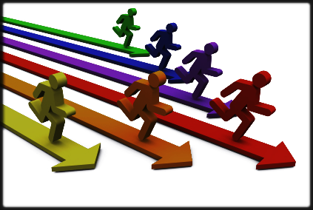



**TEMALAR**

**AMAÇLAR**

**HEDEFLER**

**STRATEJİLER**

|  |  |  |
| --- | --- | --- |
| **TEMA:** | **ERİŞİM** | |
| STRATEJİK AMAÇ 1. | Öğrencilerin eğitim öğretime etkin katılımlarıyla donanımlı olarak bir üst öğrenime geçişi sağlanacaktır. | |
| Hedef 1.1. | Öğrenme kayıpları önleyici çalışmalar yapılarak azaltılacaktır. | |
|  |  |  |
| **TEMA:** | **KALİTE** | |
| STRATEJİK AMAÇ 2. | Öğrencilere medeniyetimizin ve insanlığın ortak değerleriyle çağın gereklerine uygun bilgi, beceri, tutum ve davranışlar kazandırılacaktır. | |
| Hedef 2.1. | Öğrencilere evrensel değerler, sağlıklı yaşam ve çevre bilinci duyarlılığı kazandırılacaktır. | |
|  |  |  |
| **TEMA:** | **KAPASİTE** | |
| STRATEJİK AMAÇ 3 | Eğitim ortamlarının fiziki imkânları geliştirilecektir. | |
| Hedef 3.1. | Temel eğitimde okulların niteliğini arttıracak uygulama ve çalışmalara yer verilecektir. | |
|  |  |  |
| **TEMA:** | **KALİTE** | |
| STRATEJİK AMAÇ 4. | Temel eğitimde öğrencilerin kaliteli eğitime erişimleri fırsat eşitliği temelinde artırılarak bilişsel, duyuşsal ve fiziksel olarak çok yönlü gelişimleri sağlanacak ve temel hayat becerilerini edinmiş öğrenciler yetiştirilecektir. | |
| Hedef 4.1. | Öğrencilerin bilimsel, kültürel, sanatsal, sportif ve toplum hizmeti alanlarında ders dışı etkinliklere katılım oranı artırılacaktır. | |
|  |  |  |

**5.Amaç ve Hedeflere İlişkin Mimari**

**5.1.Performans Göstergeleri**

|  |  |  |  |  |  |  |  |
| --- | --- | --- | --- | --- | --- | --- | --- |
| **Amaç 1** | Öğrencilerin eğitim öğretime etkin katılımlarıyla donanımlı olarak bir üst öğrenime geçişi sağlanacaktır. | | | | | | |
| **Hedef 1.1** | Öğrenme kayıpları önleyici çalışmalar yapılarak azaltılacaktır. | | | | | | |
| **Amacın İlgili Olduğu Program/Alt Program Adı** | Temel Eğitim | | | | | | |
| **Amacın İlişkili Olduğu Alt Program Hedefi** | İlköğretim | | | | | | |
| **Performans Göstergeleri** | **Hedefe Etkisi (%)** | **Plan Dönemi Başlangıç Değeri** | **2024** | **2025** | **2026** | **2027** | **2028** |
| PG 1.1 İlkokullarda Yetiştirme Programına (İYEP) dâhil olan öğrencilerin Türkçe dersi kazanımlarına ulaşma oranı (%) | 30 | **%50** | **%55** | **%60** | **%65** | **%70** | **%80** |
| İPG 1.2 lkokullarda Yetiştirme Programına dâhil olan öğrencilerin matematik dersi kazanımlarına ulaşma oranı (%) | 30 | **%50** | **%55** | **%60** | **%65** | **%70** | **%80** |
| PG 1.3 20 gün ve üzeri özürsüz devamsızlık yapan öğrenci oranı (%) | 20 | **%5** | **%4** | **%3** | **%2** | **%1** | **%1** |
| PG 1.4 20 gün ve üzeri özürlü devamsızlık yapan öğrenci oranı (%) | 20 | **%6** | **%5** | **%3** | **%3** | **%2** | **%1** |

|  |  |
| --- | --- |
| **Sorumlu Birim** | Okul Müdürü, Müdür Yardımcıları |
| **İş Birliği Yapılacak Birim(ler)** | Sınıf Öğretmeni, Veli, Rehber öğretmenler |
| **Stratejiler** | S.1. Öğrencilerin Türkçe dersindeki eksikleri tespit edilerek İYEP aracılığıyla akademik yeterliklerinin artırılması sağlanacaktır. S.2 Öğrencilerin matematik derslerindeki eksikleri tespit edilerek İYEP aracılığıyla akademik yeterliklerinin artırılması sağlanacaktır. S.3 Dijital platformlar aracılığıyla öğrencilerin tamamlayıcı ve destekleyici eğitim almaları sağlanacaktır. S.4 İYEP’in ders içeriklerine katkı sağlayacak etkinlik, okuma vb aktivitelerin zenginleştirilmesi sağlanacaktır. S.5 İYEP içerikleri öğrencinin hazır bulunuşluk seviyesi dikkate alınarak hazırlanacaktır. S.6 Öğrencilerin devamsızlık nedenleri tespit edilerek devamsızlığa neden olan etmenler giderilecektir. |
| **Riskler** | Öğrencilerin kursa devam etme konusunda devamsızlık yapmaları,  Velilerin yeterli bilgi sahibi olmadıkları için bu tür kurslara karşı ön yargılı olmaları. |
| **Maliyet Tahmini** | 819.879 |
| **Tespitler** | İyep ve destek eğitim de dijital platformlar yerine  yazılı ve görsel materyallerin daha çok kullanılması. |
| **İhtiyaçlar** | Iyep öğrenci belirleme ve ölçme araçları, Öğrenci ders kitapları |

|  |  |  |  |  |  |  |  |
| --- | --- | --- | --- | --- | --- | --- | --- |
| **Amaç 2** | Öğrencilere medeniyetimizin ve insanlığın ortak değerleriyle çağın gereklerine uygun bilgi, beceri, tutum ve davranışlar kazandırılacaktır. | | | | | | |
| **Hedef 1.2** | Öğrencilere evrensel değerler, sağlıklı yaşam ve çevre bilinci duyarlılığı kazandırılacaktır. | | | | | | |
| **Amacın İlgili Olduğu Program/Alt Program Adı** | Temel Eğitim | | | | | | |
| **Amacın İlişkili Olduğu Alt Program Hedefi** | İlköğretim | | | | | | |
| **Performans Göstergeleri** | **Hedefe Etkisi (%)** | **Plan Dönemi Başlangıç Değeri** | **2024** | **2025** | **2026** | **2027** | **2028** |
| PG 2.1 Öğrenci başına okunan kitap sayısı | 40 | %8 | %11 | %13 | %15 | %17 | %21 |
| PG 2.2 Sağlıklı ve dengeli beslenme ile ilgili düzenlenen faaliyet sayısı (Eğitim,faaliyet, gezi Proje, vb.) | 30 | %23 | %26 | %30 | %34 | %39 | %41 |
| PG 2.3 Çevre bilincinin artırılmasına yönelik düzenlenen faaliyet sayısı (Eğitim,faaliyet, gezi Proje, vb.) | 30 | %20 | %23 | %26 | %29 | %34 | %37 |

|  |  |
| --- | --- |
| **Sorumlu Birim** | Okul müdürü, Müdür yardımcıları, Sınıf öğretmenleri, Rehber öğretmenler |
| **İş Birliği Yapılacak Birim(ler)** | İlçe Sağlığı Birimleri, Belediyeler,İl ve İlçe Milli Eğitim Müdürlükleri |
| **Stratejiler** | S1 Okul kütüphanesi zenginleştirilecek, öğrencilerin kütüphaneden yararlanması sağlanacaktır.  S2 Türkçe dersinde ders saatinin bir bölümü okumaya ayrılacak ve okul müdürlüğünce planlanan zamanlarda okuma etkinlikleri düzenlenecektir. S3 Serbest etkinlikler saati, öğrencilerin sanatsal, sportif ve kültürel faaliyetlere katılım sağlayacağı şekilde düzenlenecektir. S4 Öğrencilere sağlıklı ve dengeli beslenmelerine yönelik bilgilendirme eğitimleri ve etkinlikler yapılacaktır. S5 Öğrencilerin çevre bilincinin artırılmasına yönelik etkinlikler yapılacaktır. S6 Öğrencilere, nezaket ve görgü kuralları konusunda eğitimler verilerek konuya ilişkin etkinlikler düzenlenecektir. |
| **Riskler** | Öğrencilere aile de kitap okuma ve sağlıklı beslenme konusunda yeterince rol model olcak kişilerin olmaması.  Yeterli eğitimlerin sağlanamaması |
| **Maliyet Tahmini** | 409.939 |
| **Tespitler** | Yapılan eğitimlere velilerin katılım oranının az olması.  Verilen eğitimlerin sadece okulda kalması günlük hayatta uygulanması için velilerin yeterli desteği sağlamaması. |
| **İhtiyaçlar** | Eğitimler için diğer kurumlarla iş birliklerinin yapılması  Bilgilendirme için afiş, broşür gibi materyallerin sağlanması |

|  |  |  |  |  |  |  |  |
| --- | --- | --- | --- | --- | --- | --- | --- |
| **Amaç 3** | Eğitim ortamlarının fiziki imkânları geliştirilecektir. | | | | | | |
| **Hedef 1.3** | Temel eğitimde okulların niteliğini arttıracak uygulama ve çalışmalara yer verilecektir. | | | | | | |
| **Amacın İlgili Olduğu Program/Alt Program Adı** | Temel Eğitim | | | | | | |
| **Amacın İlişkili Olduğu Alt Program Hedefi** | İlköğretim | | | | | | |
| **Performans Göstergeleri** | **Hedefe Etkisi (%)** | **Plan Dönemi Başlangıç Değeri** | **2024** | **2025** | **2026** | **2027** | **2028** |
| **PG 3.1** İyileştirilen fiziki mekân (derslikler, spor salonu, kütüphaneler, atölyeler vb.) sayısı. | 100 | 100 | **%50** | **%55** | **%60** | **%70** | **%75** |

|  |  |
| --- | --- |
| **Sorumlu Birim** | Okul Müdürü |
| **İş Birliği Yapılacak Birim(ler)** | Belediyeler, Kamu idareleri |
| **Stratejiler** | S1 Fiziki mekânların iyileştirilmesi için kamu idareleri, belediyeler ve işverenlerle iş birlikleri yapılacaktır. S2 Atölye ve laboratuvarların iyileştirilmesi için sektör ile iş birlikleri yapılacaktır. |
| **Riskler** | Belirlenen eksiklikler için yeterli bütçenin olmaması  Yapılacak fiziki mekanlar için okullarda yeterli alanın olmaması |
| **Maliyet Tahmini** | 1.229.818 |
| **Tespitler** | İş birliği yapılacak birimlerden olumlu geri dönüşlerin olmaması  Maaliyet konusunda yeterli parasal kaynakaların olmaması |
| **İhtiyaçlar** | Fiziki mekan için yeterli alanların oluşturulması  Oluşturulacak alanlar için malzeme desteği |

|  |  |  |  |  |  |  |  |
| --- | --- | --- | --- | --- | --- | --- | --- |
| **Amaç 4** | Temel eğitimde öğrencilerin kaliteli eğitime erişimleri fırsat eşitliği temelinde artırılarak bilişsel, duyuşsal ve fiziksel olarak çok yönlü gelişimleri sağlanacak ve temel hayat becerilerini edinmiş öğrenciler yetiştirilecektir. | | | | | | |
| **Hedef 1.4** | Öğrencilerin bilimsel, kültürel, sanatsal, sportif ve toplum hizmeti alanlarında ders dışı etkinliklere katılım oranı artırılacaktır. | | | | | | |
| **Amacın İlgili Olduğu Program/Alt Program Adı** | Temel Eğitim | | | | | | |
| **Amacın İlişkili Olduğu Alt Program Hedefi** | İlköğretim | | | | | | |
| **Performans Göstergeleri** | **Hedefe Etkisi (%)** | **Plan Dönemi Başlangıç Değeri** | **2024** | **2025** | **2026** | **2027** | **2028** |
| PG 4.1.1 Okulda bir eğitim ve öğretim döneminde bilimsel, kültürel, sanatsal ve sportif alanlarda en az bir faaliyete katılan öğrenci oranı (%) | 25 | **%10** | **%12** | **%16** | **%19** | **%21** | **%24** |
| PG 4.1.2 Bir eğitim ve öğretim yılında yerel, ulusal ve uluslararası proje, yarışma vb. etkinliklere katılan öğrenci oranı (%) | 25 | **%3** | **%6** | **%10** | **%12** | **%15** | **%18** |
| PG 4.1.3 Okulda bir eğitim ve öğretim yılında geleneksel çocuk oyunları alt başlığında en az bir faaliyete katılan öğrenci oranı (%) | 25 | **%4** | **%7** | **%10** | **%14** | **%16** | **%20** |
| PG 4.1.4 Okulda bir eğitim ve öğretim yılında geleneksel çocuk oyunlarına yönelik olarak düzenlenen alan/mekan sayısı. | 25 | **%9** | **%12** | **%15** | **%18** | **%20** | **%23** |

|  |  |
| --- | --- |
| **Sorumlu Birim** | Okul müdürü, Müdür yardımcıları, Sınıf Öğretmenleri |
| **İş Birliği Yapılacak Birim(ler)** | Gençlik ve Spor Bakanlığı, İlçe Millli Eğitim |
| **Stratejiler** | S1 Her bir öğrencinin bir kulüp faaliyetinde aktif olarak yer alması sağlanarak kulüp faaliyetlerinin etkinliği artırılacaktır. S2 Öğrencilerin seviyelerine uygun olarak toplumsal sorunların çözümüne katkı sağlamak ve farkındalık oluşturmak amacıyla afet ve acil durum, çevre, eğitim, spor, kültür ve turizm, sağlık ve sosyal hizmetler alanlarında toplum hizmeti faaliyetlerine katılımları artırılacaktır. S3 Okul bünyesinde yarışmalar düzenlenecektir. S4 Diğer kurum ve kuruluşlarla iş birliği içerisinde yürütülen bilimsel, sosyal, kültürel, sanatsal ve sportif alanlardaki faaliyetler artırılacaktır. S5 Okul bahçeleri çocukların geleneksel oyunlarla vakit geçirmelerini sağlayacak ve gelişimlerini destekleyecek şekilde etkin olarak kullanılacaktır. S6 Okul bünyesinde etkinlikler düzenlenecektir. S7 Öğrencilerin yerel, ulusal ve uluslararası proje ve yarışmalara katılmaları teşvik edilecektir. S8 E‐okul sisteminde bulunan sosyal etkinlik modülünde gerçekleştirilen etkinlikler işlenecektir. S9 Okul bahçeleri geleneksel çocuk oyunlarına yönelik düzenlenecektir. S10 Öğrenci seviyesi ve öğretim programı kazanımlarına uygun olarak geleneksel çocuk oyunları ders içi etkinliklerde kullanılacaktır. S11 Eğitim‐ öğretim yılı içerisinde okullarda geleneksel çocuk oyunları şenliği yapılacaktır. |
| **Riskler** | -Okul dışı imkânların oluşturulmasında ilgili kurum ve kuruluşların yeterli desteği göstermemesi, - Yaz dönemlerinde bölgesel değişim programlarına yeterli talep olmaması, - Öğrencilerin sosyal girişimcilik konusundaki isteksizliği, - Okullara kaynak aktarılmasında kullanılacak kriterlerin belirsiz olması, |
| **Maliyet Tahmini** | 1.229,818 |
| **Tespitler** | - İlgili kurum ve kuruluşlarla iş birliği çalışmaları, - Okul bahçelerinin öğrencilerin çok yönlü gelişimini destekleyecek şekilde tasarlanması ve dersler ile ders dışı etkinliklerin kültürel kazanımlarla desteklenmesi, - Okul ve mahalle spor kulüpleri ile bölgesel değişim programları ve şartları elverişsiz okulların öğrenci ve öğretmenlerinin desteklenmesi için finansman sağlanması, - Okullar arası farklılıkları tespit etmek ve kaynakları adaletli bir şekilde paylaştırmak için sistem kurulması, - Hedeflenen başarıyı gösteremeyen öğrencilerin desteklenmesine yönelik mekanizmaların oluşturulması. |
| **İhtiyaçlar** | Okul bahçelerindeki oyun alanlarını düzenleme çalışmalarının yapılması.  İlgili kurumlarla iş birliği çalışmalarının yapılması. |

**5.2.Maliyetlendirme**

Kurumumuz 2024-2028 Stratejik Planı’nın maliyetlendirilmesi sürecindeki temel gaye, stratejik amaç, hedef ve eylemlerin gerektirdiği maliyetlerin ortaya konulması suretiyle politika tercihlerinin ve karar alma sürecinin rasyonelleştirilmesine katkıda bulunmaktır. Bu sayede, stratejik plan ile bütçe arasındaki bağlantı güçlendirilecek ve harcamaların önceliklendirilme süreci iyileştirilecektir.

Bu temel gayeden hareketle planın tahmini maliyetlendirilmesi şu şekilde yapılmıştır:

* Hedeflere ilişkin eylemler durum analizi çalışmaları sonuçlarından tespit edilmiştir,
* Eylemlere ilişkin tahmini maliyetler belirlenmiştir,
* Eylem maliyetlerinden hareketle hedef maliyetleri belirlenmiştir,
* Hedef maliyetlerinden yola çıkılarak amaç maliyetleri belirlenmiş ve amaç maliyetlerinden de stratejik plan maliyeti belirlenmiştir.
* Genel bütçe, valilikler, belediyeler ve okul aile birliklerinin yıllık bütçe artışları ve eğilimleri dikkate alındığında Kurumumuz 2019-2023 Stratejik Planı’nda yer alan stratejik amaçların gerçekleştirilebilmesi için tabloda da belirtildiği üzere beş yıllık süre için tahmini 759.000,00 TL’lik kaynağın elde edileceği düşünülmektedir.

2024-2028 Stratejik Planı Kaynak Tablosu

|  |  |  |  |  |  |  |
| --- | --- | --- | --- | --- | --- | --- |
| **Kaynak Tablosu** | **2024** | **2025** | **2026** | **2027** | **2028** | **Toplam** |
|
| **Genel Bütçe** | 0 | 0 | 0 | 0 | 0 | 0 |
| **Valilikler ve Belediyelerin Katkısı** | 0 | 0 | 0 | 0 | 0 | 0 |
| **Diğer (Okul Aile Birlikleri)** | 145.000,00 | 150.000,00 | 152.000,00 | 155.000,00 | 157.000,00 | 759.000,00 |
| **TOPLAM** | 145.000,00 | 150.000,00 | 152.000,00 | 155.000,00 | 157.000,00 | 759.000,00 |

|  |  |  |  |  |  |  |
| --- | --- | --- | --- | --- | --- | --- |
| **Amaç ve Hedef No** | **2024** | **2025** | **2026** | **2027** | **2028** | **Beş Yıllık Toplam** |
| **AMAÇ 1** | **80.000** | **107.200** | **145.792** | **201.193** | **285.694** | **819.879** |
| Hedef 1 | 80.000 | 107.200 | 145.792 | 201.193 | 285.694 | 819.879 |
| **AMAÇ 2** | **40.000** | **53.600** | **72.896** | **100.596** | **142.847** | **409.939** |
| Hedef 1 | 40.000 | 53.600 | 72.896 | 100.596 | 142.847 | 409.939 |
| **AMAÇ 3** | **120.000** | **160.800** | **218.688** | **301.789** | **428.541** | **1.229.818** |
| Hedef 1 | 120.000 | 160.800 | 218.688 | 301.789 | 428.541 | 1.229.818 |
| **AMAÇ 4** | **120.000** | **160.800** | **218.688** | **301.789** | **428.541** | **1.229.818** |
| Hedef 1 | 120.000 | 160.800 | 218.688 | 301.789 | 428.541 | 1.229.818 |
| **AMAÇ TOPLAM** | **400.000** | **536.000** | **728.960** | **1.005.965** | **1.428.470** | **4.099.395** |

Müdürlüğümüz stratejik planında 4 hedef bulunmaktadır. Söz konusu hedeflere ilişkin bütçe dağılımları 5 yıllık olarak alttaki tabloda belirtilmiştir. Tabloda görüldüğü üzere son iki yılın gelir ve giderlerinde yaşanan artıştan hareketle hazırlanan beş yıllık maliyetlendirme sonucunda Müdürlüğümüzün tahmini olarak 4.099.395 TL’lik bir harcama yapacağı düşünülmektedir. Plan dönemi amaç maliyetlerine ilişkin alttaki tabloda ayrıntılı bilgiye yer verilmiştir.

 V. BÖLÜM

İZLEME VE DEĞERLENDİRME



İzleme, stratejik plan uygulamasının sistematik olarak takip edilmesi ve raporlanmasıdır. Değerlendirme ise uygulama sonuçlarının amaç ve hedeflere kıyasla ölçülmesi ile söz konusu amaç ile hedeflerin tutarlılık ve uygunluğunun analizi olarak tanımlanmaktadır. Stratejik planda ortaya konulan hedeflere ilişkin olarak yıllık iş planlarının oluşturulması ve hedeflere ilişkin somut göstergelerin geliştirilmesi önem arz etmektedir. Diğer taraftan,  
stratejik planın gerçekleştirilmesinde etkili bir izleme ve değerlendirme sisteminin kurulması temel kritik başarı faktörü olarak görünmektedir. 5018 sayılı kanun çerçevesinde hazırlanan yıllık raporların yanı sıra yıl içindeki uygulamaların takibine imkân tanıyacak belirli periyotları içeren raporlama ile uygulamaların izlenmesi ve gerekli değerlendirmelerin yapılarak faaliyetlerin sürekli olarak iyileştirilmesinin sağlanması öngörülmektedir.  
Cemil Baba İlkokulu Müdürlüğü 2024-2028 Stratejik Planı İzleme ve Değerlendirme Modeli’nin çerçevesini;

**6.İzleme ve Değerlendirme**

**1**. 2024-2028 Stratejik Planı ve performans programlarında yer alan performans göstergelerinin gerçekleşme durumlarının tespit edilmesi,  
**2**. Performans göstergelerinin gerçekleşme durumlarının hedeflerle kıyaslanması,  
**3**. Sonuçların raporlanması ve paydaşlarla paylaşımı,  
**4**. Gerekli tedbirlerin alınması süreçleri oluşturmaktadır.

**İzleme ve Değerlendirme Modeli**

Müdürlüğümüz 2024-2028 Stratejik Planında yer alan performans göstergelerinin gerçekleşme durumlarının tespiti yılda iki kez yapılacaktır. Yılın ilk altı aylık dönemini kapsayan birinci izleme kapsamında, Müdürlüğümüz strateji geliştirme birimi tarafından performans programlarında yer alan performans göstergelerinin gerçekleşme durumları tespit edilecektir. Göstergelerin gerçekleşme durumları hakkında hazırlanan rapor üst yöneticiye sunulacak ve böylelikle göstergelerdeki yıllık hedeflere ulaşılmasını sağlamak üzere gerekli görülebilecek tedbirlerin alınması sağlanacaktır.  
 Yılın tamamını kapsayan ikinci izleme dâhilinde; Müdürlüğümüz strateji geliştirme birimi tarafından performans programlarında yer alan performans göstergelerinin yılsonu gerçekleşme durumları tespit edilecektir. Yılsonu gerçekleşme durumları, varsa gösterge hedeflerinden sapmalar ve bunların nedenleri üst yönetici başkanlığında birim yöneticilerince değerlendirilerek gerekli tedbirlerin alınması sağlanacaktır.

**Stratejik Plan İzleme Değerlendirme Süreci**

|  |  |  |  |
| --- | --- | --- | --- |
| **İzleme Değerlendirme Dönemi** | **Gerçekleştirilme Zamanı** | **İzleme Değerlendirme Dönemi Süreç Açıklaması** | **Zaman Kapsamı** |
| **Birinci İzleme Değerlendirme Dönemi** | **Her Yılın Temmuz Ayı İçerisinde** | -Performans göstergelerinin 6 aylık gerçekleşme durumlarına ilişkin verilerin toplanması ve konsolide edilmesi. -Göstergelerin gerçekleşme durumları hakkında hazırlanan raporun üst yöneticiye sunulması | **Ocak Temmuz Dönemi** |
| **İkinci İzleme Değerlendirme Dönemi** | **İzleyen Yılın Şubat Ayı Sonuna Kadar** | -Performans programlarında yer alan performans göstergelerinin yıllık gerçekleşme durumlarına ilişkin verilerin toplanması ve konsolide edilmesi. -Yılsonu gerçekleşmelerinin, gösterge hedeflerinden sapmaların ve sapma nedenlerin değerlendirilerek gerekli tedbirlerin alınması | **Tüm Yıl** |

